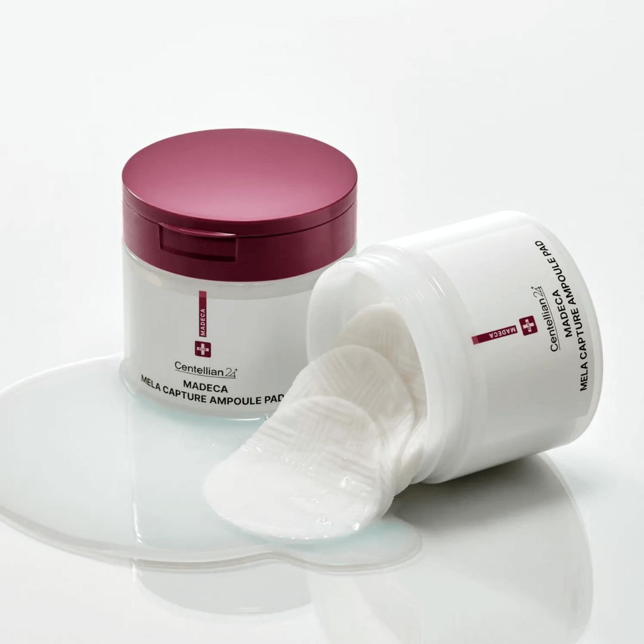

MADECA MELA CAPTURE AMPOULE PAD
- Ayuda a reducir manchas y hiperpigmentación visibles gracias a la Niacinamida y al Complejo despigmentante Mela Capture.
- Ilumina y mejora el tono desde la primera aplicación.
- Calma y repara la piel gracias a la centella asiática.
- Apto para piel sensible y uso frecuente.
- Formato práctico para tratamiento localizado o uso facial completo.

S/105
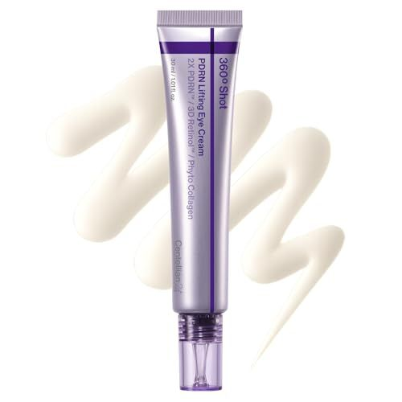

360º Shot PDRN Lifting Eye Cream
Afirma, eleva y rejuvenece la zona de los ojos con esta crema todo en uno de Centellian24. Está formulada con ingredientes icónicos como PDRN de salmón, PDRN derivado de centella, péptidos y retinol para potenciar al máximo la elasticidad de la piel. También contiene ingredientes hidratantes como el aceite de jojoba y agentes iluminadores como la niacinamida. Aplica la fórmula cada noche para minimizar arrugas, hinchazón, flacidez y ojeras.

Úsalo con: para un cuidado antiedad integral, combina la crema de ojos con el Sérum 360º Shot PDRN Active de Centellian24, que minimiza las líneas finas y mejora la textura de la piel

S/85

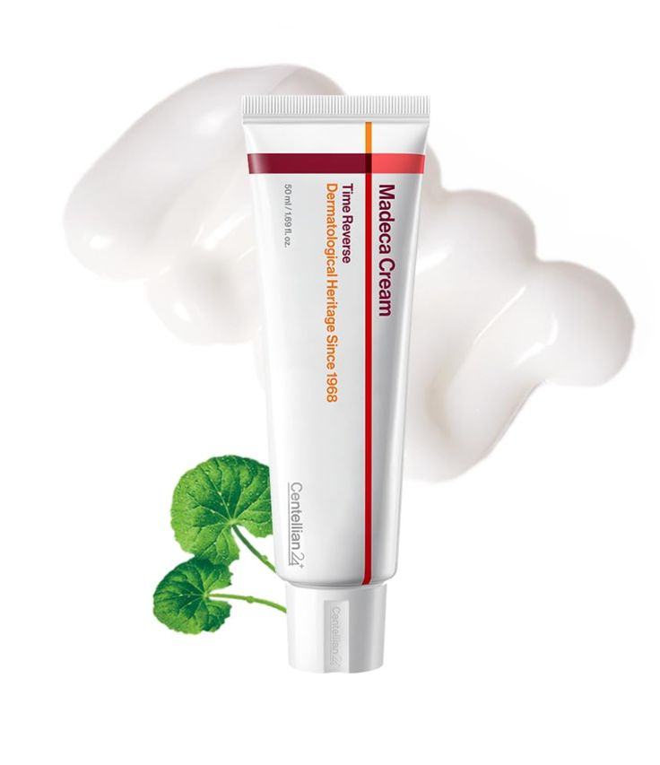

CENTELLIAN24 Madeca Cream Time Reverse
✔ Reduce arrugas y líneas de expresión.
✔ Mejora la elasticidad y uniformidad del tono.
✔ Calma la piel sensible y fortalece la barrera natural.
✔ Textura ligera de rápida absorción, sin sensación grasa.
✔ Ilumina el rostro.

S/. 92.00
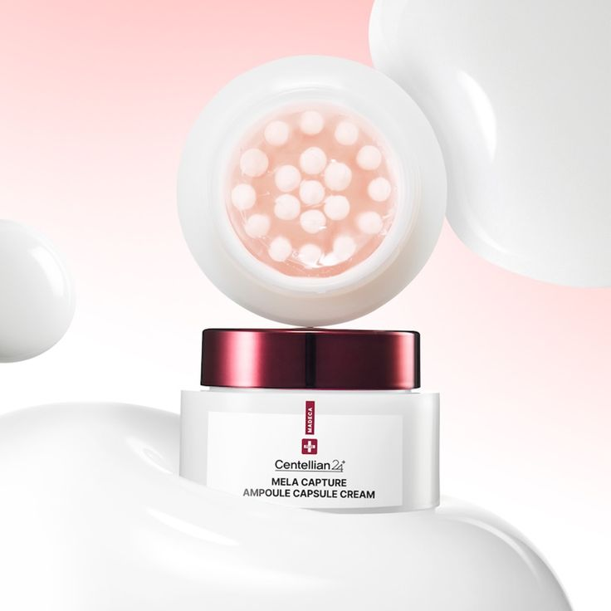

CENTELLIAN24 Madeca Mela Capture Ampoule Capsule Cream
Madeca Mela Capture Ampoule Pad es un tratamiento intensivo en formato diseñado para actuar directamente sobre manchas, hiperpigmentación y tono irregular. Cada pad está impregnado con una alta concentración de esencia iluminadora, equivalente a múltiples ampollas, lo que permite resultados visibles en menos tiempo y con una aplicación práctica.
Es ideal para piel normal, mixta, grasa, seca y sensible, especialmente aquellas con manchas, tono desigual, piel opaca o marcas visibles. También es una excelente opción para pieles con tendencia acneica que buscan iluminar sin comprometer la barrera cutánea.

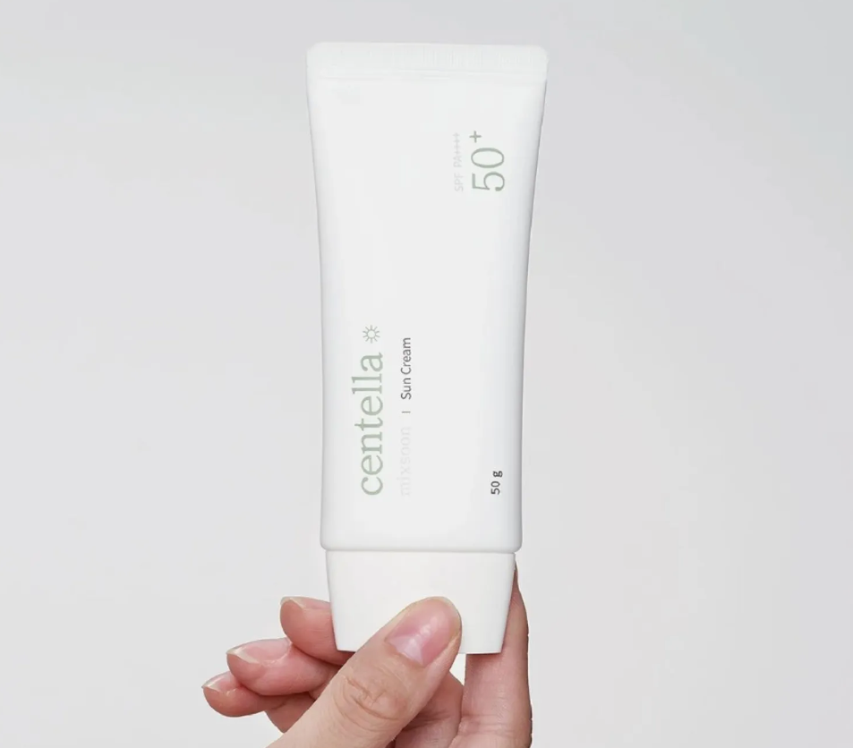

MIXSOON CENTELLA SUN CREAM
Descripción
50 g – protector solar con centella asiática, calma la piel mientras protege con SPF50
Como usarlo
Aplicar una cantidad adecuada sobre el rostro como último paso de la rutina de cuidado de la piel. Extender de manera uniforme, asegurando cubrir todas las zonas expuestas. Reaplicar cada dos horas si hay exposición prolongada al sol.

S/85

Bean Essence 30ml Mixsoon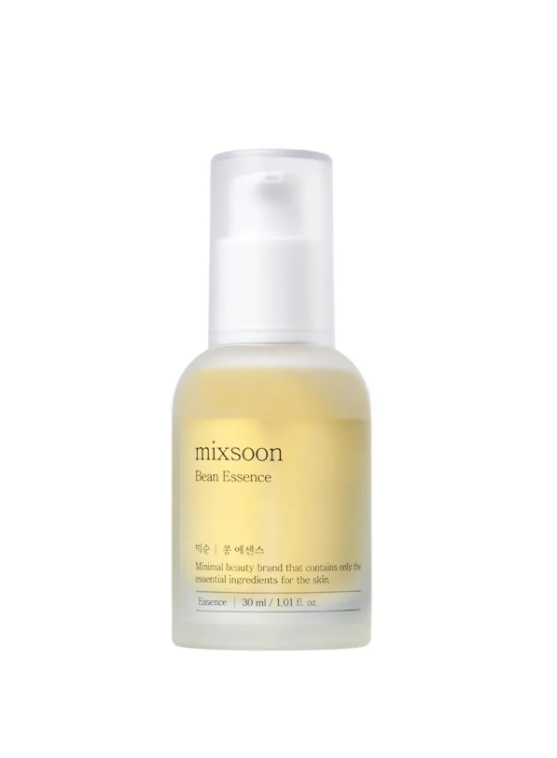
Como usarlo
Aplicar después de la limpieza y el tónico sobre la piel seca o ligeramente húmeda. Tomar una cantidad adecuada y extender suavemente con las manos o dando ligeros toques. Puede utilizarse en varias capas según la necesidad de hidratación. Continuar con el resto de la rutina de cuidado facial, aplicando crema hidratante y protector solar por la mañana.

S/75

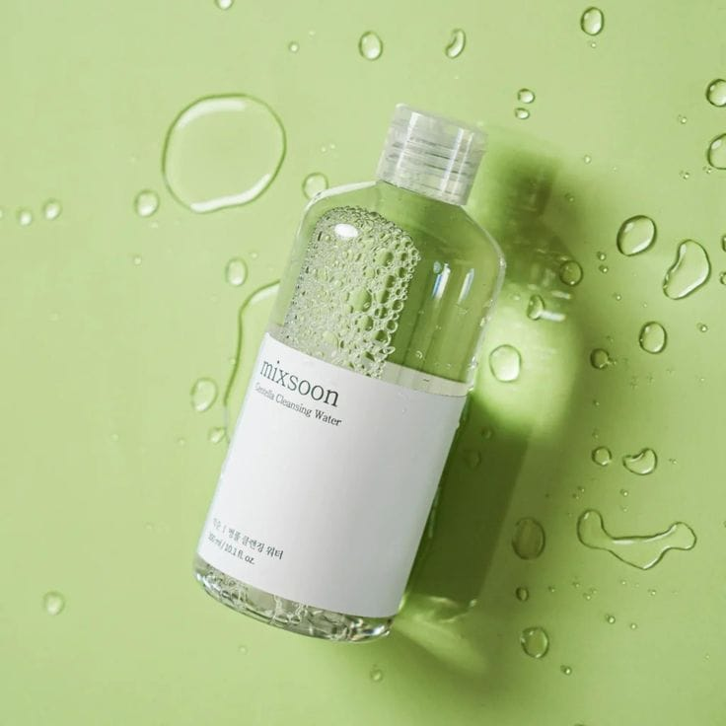

Mixsoon Centella Cleansing Water

es un desmaquillante micelar suave y eficaz que elimina impurezas y maquillaje, ideal para pieles sensibles, con acné o rosácea. Formulada con extracto de Centella Asiática, calma, hidrata y fortalece la barrera cutánea sin causar irritación ni sensación pegajosa

S/. 85.00

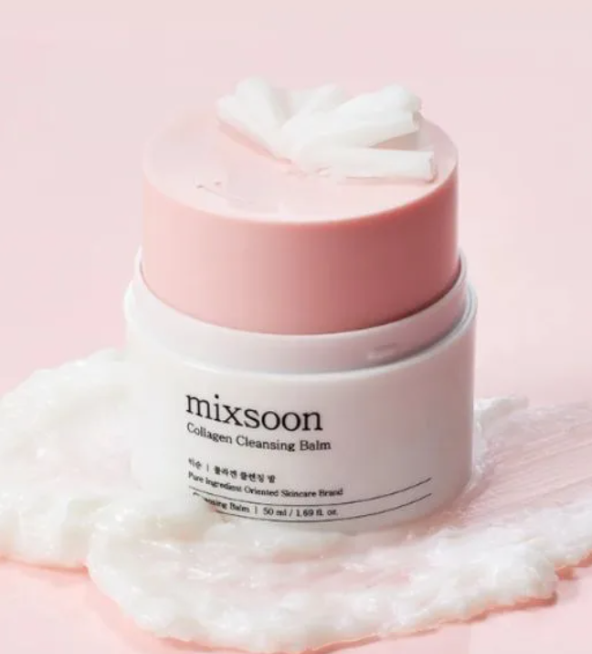

MIXSOON COLLAGEN CLEANSING BALM 50ml
Un bálsamo que limpia sin irritar gracias a su bálsamo cremoso de lujo que se convierte en aceite y después se hace una textura lechosa, dejando tu piel fresca e hidratada. Enriquecido con Colágeno de tamaño molecular pequeño que nutre la piel, proporciona humedad intensa y previene la deshidratación después de la limpieza.
S/. 79.0

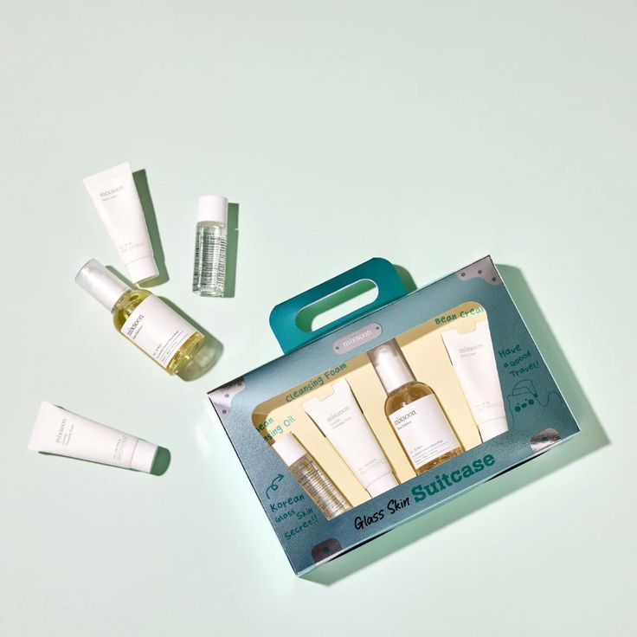

Mixsoon Glass Skin Suitcase
Este kit específico incluye los siguientes productos en formato mini:
- Mixsoon Bean Essence :
  - Ingredientes Clave: Fermento de soja, cebada, pera y granada.
  - Función: Esta esencia es un producto multifuncional. Actúa como un exfoliante suave para eliminar células muertas, a la vez que hidrata. El fermento de soja aporta aminoácidos y antioxidantes para mejorar la textura, suavizar e iluminar la piel.
- Mixsoon Mini Oil:
  - Ingredientes Clave: Depende de la variedad del aceite (p. ej., aceite de semilla de soja, aceite de oliva).
  - Función: Los aceites faciales de Mixsoon están diseñados para proporcionar una hidratación profunda y nutritiva. Ayudan a fortalecer la barrera cutánea, retener la humedad y aportar suavidad a la piel. La elección del aceite específico dentro del kit puede variar, pero generalmente buscan equilibrar la piel y evitar la sequedad.
- Mixsoon Mini Foam:
  - Función: Este limpiador facial en espuma está diseñado para eliminar suavemente las impurezas, el exceso de sebo y los residuos de maquillaje sin resecar la piel. Es un paso fundamental para preparar la piel para los siguientes productos de la rutina.
- Mixsoon Mini Bean Cream:
  - Ingredientes Clave: Extracto de soja, ceramidas.
  - Función: Esta crema hidratante está formulada para nutrir y fortalecer la piel. Ayuda a retener la humedad, mejorar la elasticidad y crear una barrera protectora. Las ceramidas son lípidos esenciales que ayudan a mantener la integridad de la barrera cutánea.

S/129

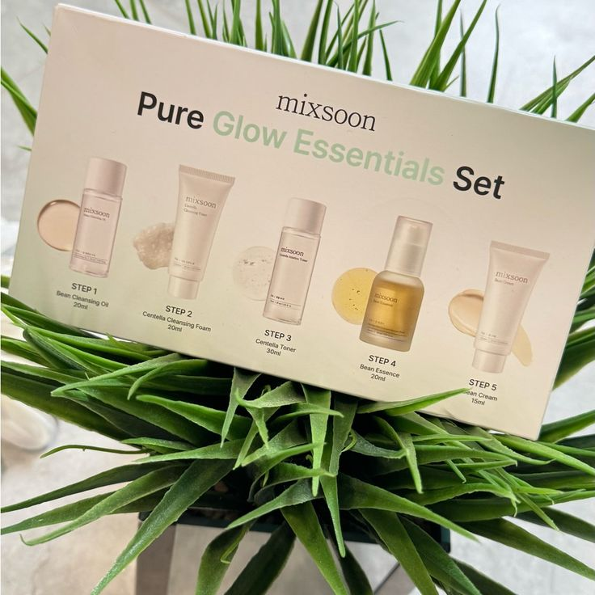

Mixsoon Pure Glow Essentials Set (5 in 1)

Este kit contiene toda una rutina completa de Mixsoon en versión mini♥
Contiene 5 pasos: un aceite limpiador de frijoles, espuma limpiadora de centella, tónico de centella, esencia de frijoles y crema de frijoles.
Es ideal para todo tipo de piel

S/. 105.00

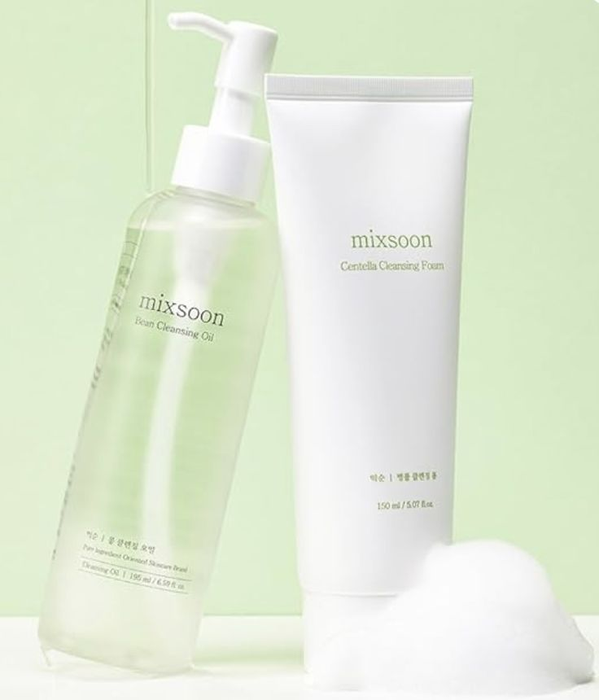

MIXSOON DOUBLE CLEANSING SET

Espuma Limpiadora Mixsoon Centella, un limpiador suave pero eficaz que nutre y suaviza la piel sin alterar su hidratación natural. Gracias a su alto contenido en extracto de Centella Asiática y Altermonas, esta espuma limpiadora hidrata y suaviza la piel, ideal para todo tipo de piel. Su fórmula suave con un pH entre 3.0 y 5.0 mantiene el equilibrio natural de la piel y proporciona una limpieza refrescante.
Modo de uso:
Aceite limpiador de frijoles Mixsoon
- Aplique 2-3 cucharadas sobre las manos secas y masajee suavemente sobre la piel seca y limpia.
- Añade una pequeña cantidad de agua hasta que adquiera un color blanco lechoso.
- Enjuague bien con agua tibia.
Espuma limpiadora Mixsoon Centella

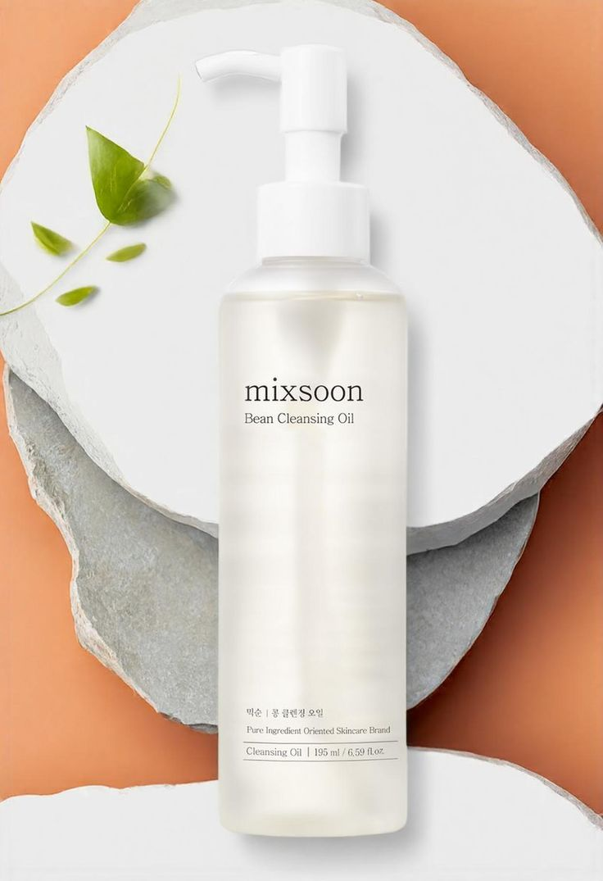

MIXSOON BEAN CLEANSING OIL 195ML
Tiene una textura de aceite líquido ligero que no deja residuos en la piel, sino deja una sensación fresca e hidratada después de usar. Hidrata la piel mientras elimina eficazmente el maquillaje y las impurezas.
Con un acabado refrescante e hidratante sin sensación residual, esta formula es buena para la limpieza diaria incluso en pieles grasas.

S/. 85.00

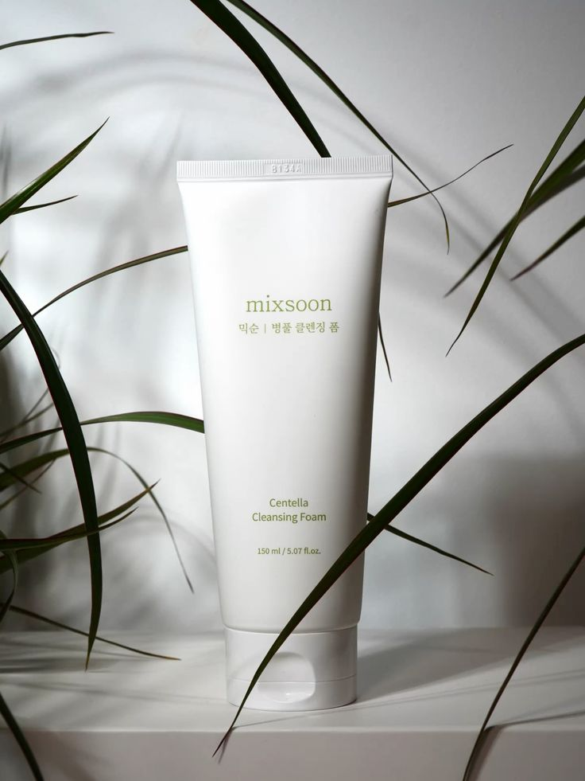

Mixsoon Centella Cleansing Foam 150ml
Espuma limpiadora suave y de pH bajo que elimina eficazmente impurezas, exceso de sebo y residuos de maquillaje sin resecar la piel. Enriquecida con extracto de Centella Asiatica, calma irritaciones, reduce el enrojecimiento y fortalece la barrera cutánea, proporcionando una limpieza profunda y respetuosa. Su textura cremosa se transforma en una espuma rica y ligera que deja la piel fresca, suave y confortable después de cada uso.

S/. 67.00

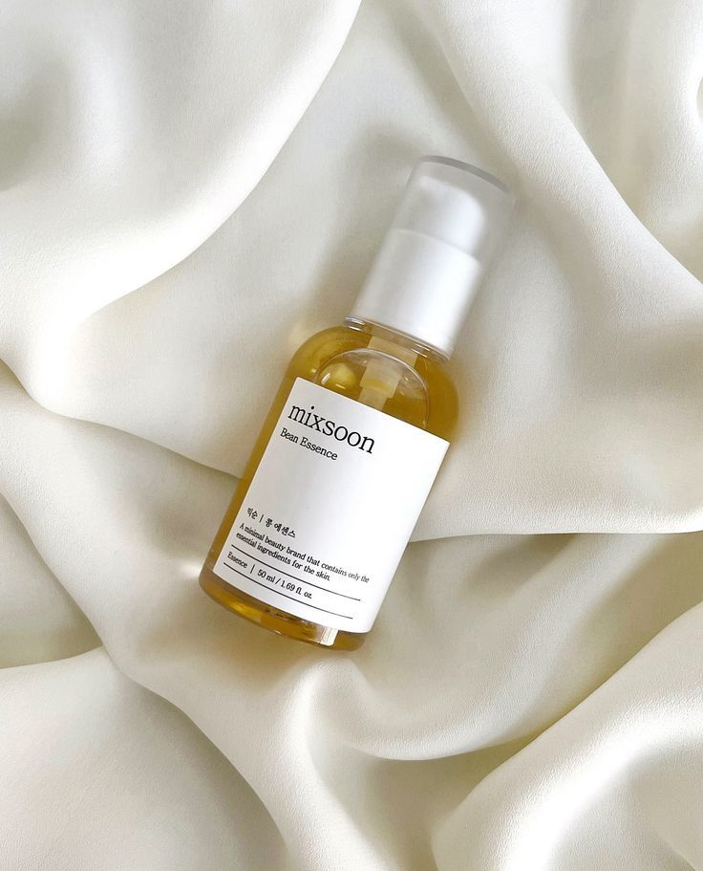

Mixsoon Bean Essence
Como usarlo
Aplicar después de la limpieza y el tónico sobre la piel seca o ligeramente húmeda. Tomar una cantidad adecuada y extender suavemente con las manos o dando ligeros toques. Puede utilizarse en varias capas según la necesidad de hidratación. Continuar con el resto de la rutina de cuidado facial, aplicando crema hidratante y protector solar por la mañana.
S/89
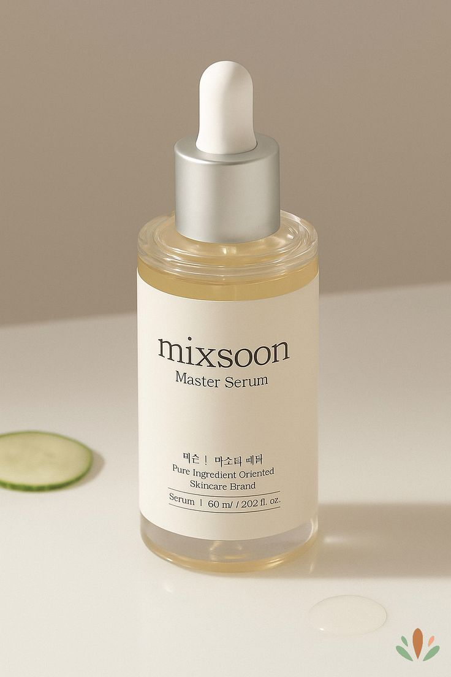

MIXSOON MASTER SERUM 60ML
Es un suero multifuncional diseñado para equilibrar, hidratar y revitalizar la piel. Formulado con ingredientes naturales cuidadosamente seleccionados, este suero ayuda a mejorar la textura de la piel, minimizar la apariencia de poros y promover un tono uniforme.
S/85

SOONDY CENTELLA ASIATICA ESSENCE
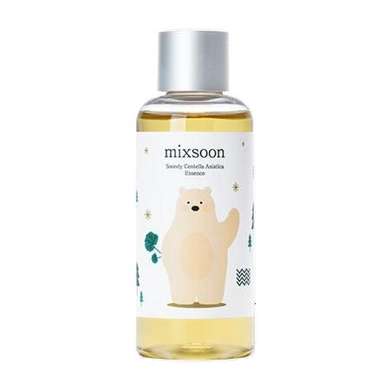

SOONDY CENTELLA ASIATICA ESSENCE
Soondy Centella calma la piel irritada y enrojecida gracias a sus propiedades antiinflamatorias, limpia los poros en profundidad y la hidrata intensamente. Además, estimula la producción de colágeno, reduciendo los signos del envejecimiento y dejando la piel visiblemente más sana y radiante.

S/. 95.00

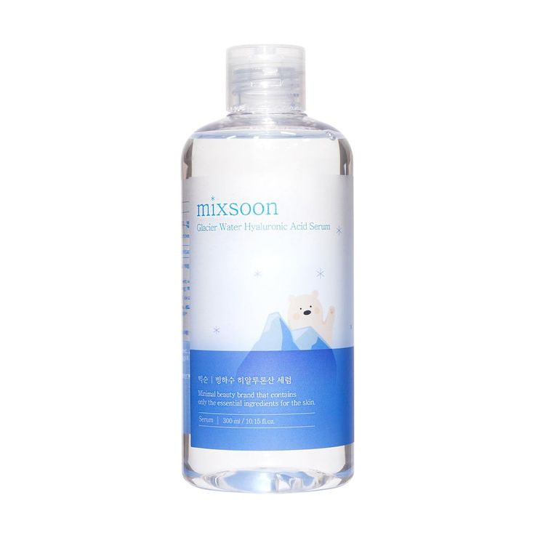

GLACIER WATER HYALORONIC ACID SERUM 300ML
🔴Precio venta recomendado: s/99
Ofrece un efecto hidratante instantáneo para la piel seca. Forma una barrera de la humedad con tres capas de ácido hialurónico para aumentar la hidratación. La textura densa y rica del suero ayuda a crear una piel radiante.
Permite que se absorba fácilmente sin dejar una sensación pegajosa, creando una piel radiante.

S/. 92.00

MIXSOON/ BEAN CREAM 50ML
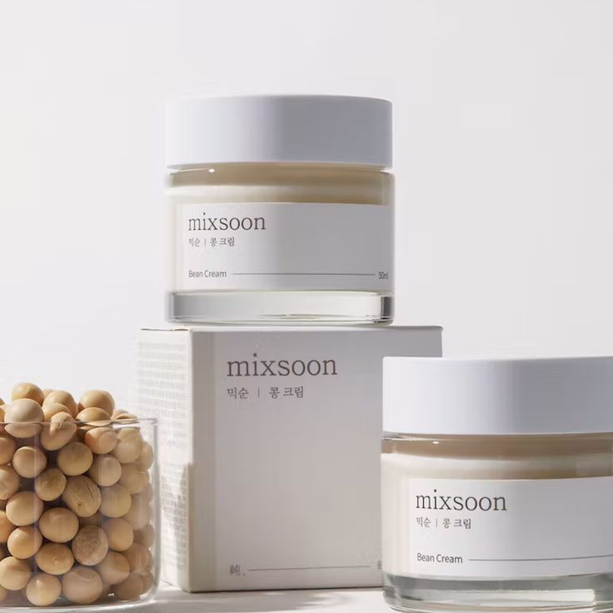

MIXSOON/ BEAN CREAM 50ML
Crema facial iluminadora con niacinamida y extractos naturales que ayudan a atenuar manchas, emparejar el tono y devolverle la luminosidad al rostro. Su fórmula humectante, enriquecida con extracto de soya fermentada, forma una capa protectora sobre la piel que retiene la humedad y refuerza la barrera cutánea. De textura ligera, es ideal para el uso diario y apta para todo tipo de piel.

S/. 89.00

TONYMOLY Tomatox Magic Massage Pack 80gr
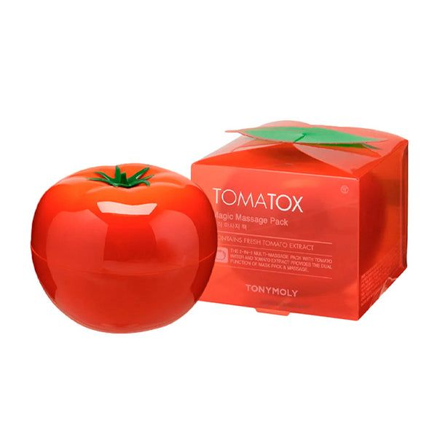

TONYMOLY Tomatox Magic Massage Pack 80gr
Mascarilla détox en crema para reducir manchas causadas por el sol, por el paso del tiempo o por pequeñas cicatrices de acné. NOMBRE DEL PRODUCTO:Tomatox Magic Massage Pack LINEA:Tomatox CATEGORÍA:Mascarilla facial / tratamiento semana BENEFICIOS:Porta efecto “détox” para eliminar impurezas. Reduce manchas causadas por el sol, por el paso del tiempo, o por pequeñas cicatrices de acné. Haru BLUnifica el tono de la piel. Brinda luminosidad. Hidrata y suaviza la piel. Calma rojeces, reduciendo brotes pequeños (gracias a centella asiática y té verde) PASO DENTRO DE LA RUTINA:Se emplea como mascarilla de tratamiento, únicamente de noche Se aplica tras la limpieza, antes de los sueros o cremas y para pieles sensibles aplicar después de un tónico calmante o humectante ORDEN DENTRO DE LA RUTINA:Paso de tratamiento en la rutina nocturna, antes de las cremas o esencias por sus activos concentrados CONTENIDO:80 gramos.

S/. 65.00
TOCOBO

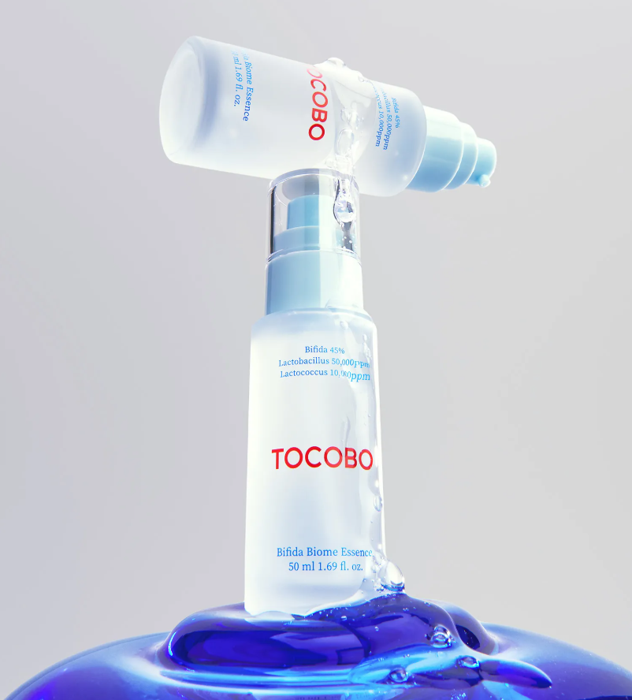

TOCOBO BIFIDA BIOME ESSENCE 50ML

La Tocobo Bifida Biome Essence es un tratamiento facial coreano rico en probióticos. Fortalece la barrera de tu piel, la hidrata a fondo y repara los daños. Suaviza las arrugas y te da un brillo natural. Es ideal para todo tipo de piel, incluso para pieles sensibles.
Hidratación profunda: Penetra fácil y rápido sin dejar sensación grasosa.
Efecto antiedad: Mejora la elasticidad y regenera las células.
Piel luminosa: Unifica la textura y reduce el aspecto apagado

S/. 82.00
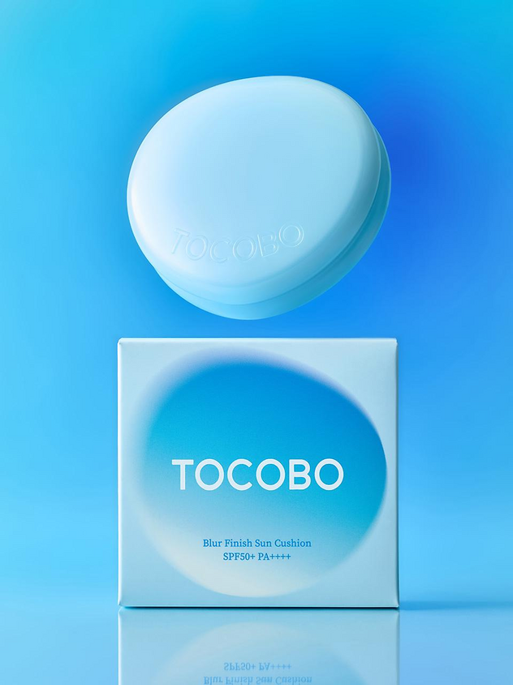

TOCOBO Blur Finish Sun Cushion 01 COTTON BLUE
Corrección de Color: El subtono 01 Cotton Blue ilumina e iguala el cutis, combatiendo instantáneamente el enrojecimiento.
Efecto Blur y Control de Brillo: Su fórmula con Water Powder matifica la piel, difumina imperfecciones y controla el exceso de sebo sin resecar.
Sensación Refrescante: Contiene agua glaciar e ingredientes calmantes (como epilobio alpino) que reducen la temperatura de la piel.
Fórmula Vegana: Combina filtros físicos y químicos, dejando una textura ligera y no grasosa.

S/. 75.00
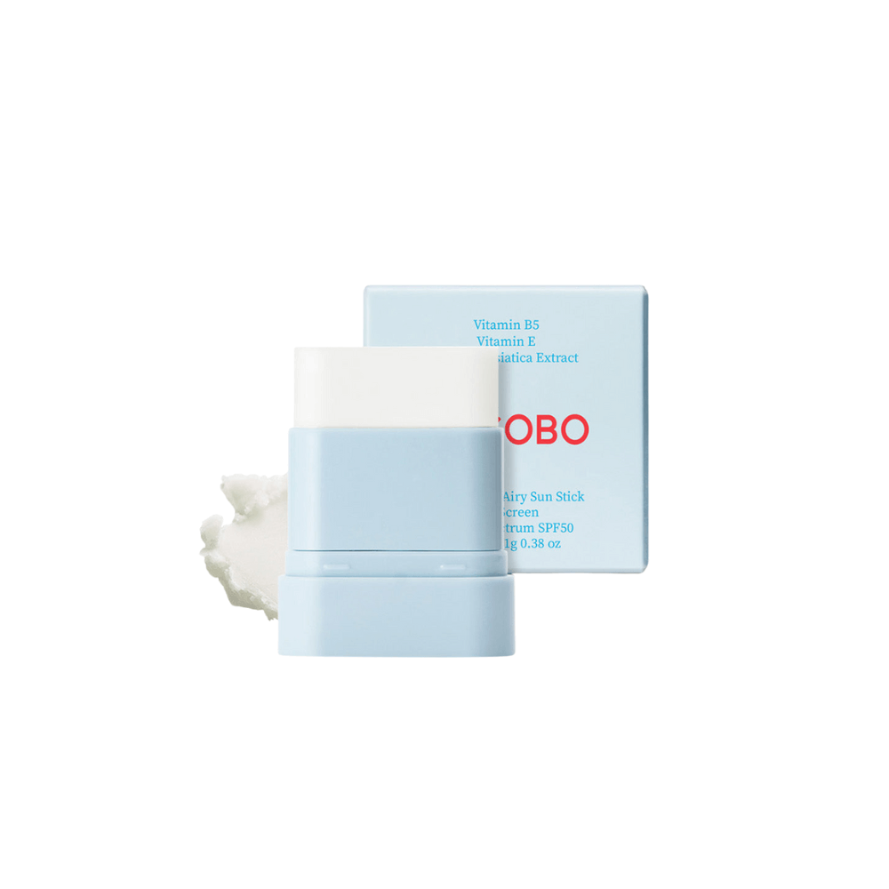

TOCOBO Mini Cotton Soft Sun Stick
Descripción
Protector solar en barra SPF50+ PA++++ con acabadomate y efecto que ayuda a controlar el exceso de sebo y minimizar el brillo durante el día. Su fórmula ligera se desliza suavemente sin dejar sensación pegajosa ni residuos blancos, permitiendo reaplicar fácilmente incluso sobre el maquillaje. Su formato mini es perfecto para llevar en la cartera y mantener la piel protegida en todo momento. Ideal para piel mixta a grasa o para quienes buscan una protección solar práctica, portátil y con efecto soft matte.

S/55

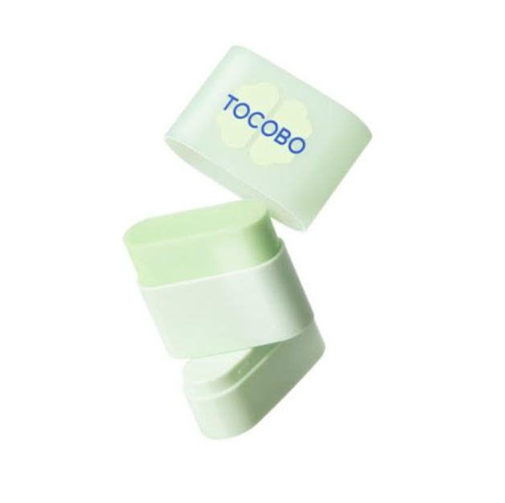

TOCOBO Mini Cica Cooling Sun Stick
Descripción
Protector solar en barra SPF50+ PA++++ enriquecido con ingredientes calmantes como Cica (Centella Asiática), que ayuda a aliviar la piel sensibilizada mientras la protege eficazmente de los rayos UV. Su efecto cooling proporciona una sensación inmediata de frescura, ideal para climas cálidos o pieles que tienden a enrojecerse con la exposición solar. Su textura ligera no deja residuos blancos ni sensación pesada, y su formato mini permite reaplicar fácilmente durante el día. Recomendado para piel sensible.
Como usarlo
Aplicar como último paso de la rutina de skincare. Deslizar suavemente la barra sobre el rostro de manera uniforme. Reaplicar cada 2 o 3 horas, especialmente después de sudar o exponerse al sol por tiempo prolongado. Puede aplicarse sobre maquillaje con ligeros toques.
S/55

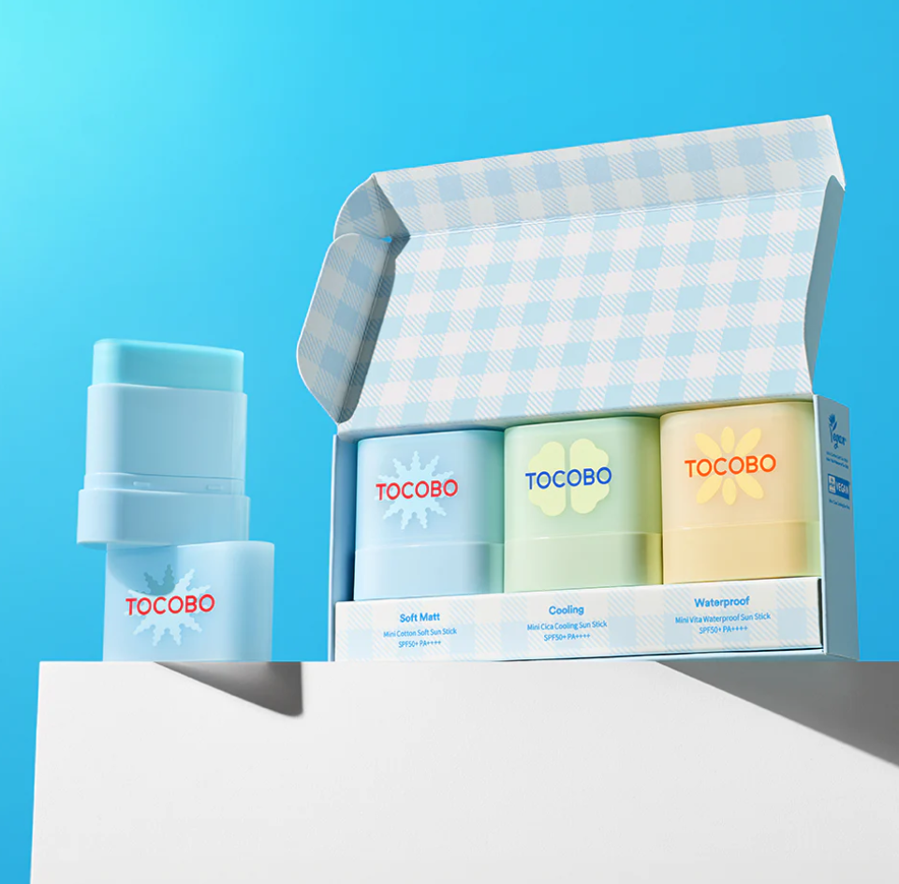

TOCOBO Mini Sun Stick Trio
Aplicar como último paso de la rutina de skincare. Deslizar suavemente la barra sobre el rostro de manera uniforme. Reaplicar cada 2 o 3 horas, especialmente después de sudar o exponerse al sol por tiempo prolongado. Puede aplicarse sobre maquillaje con ligeros toques.
S/125

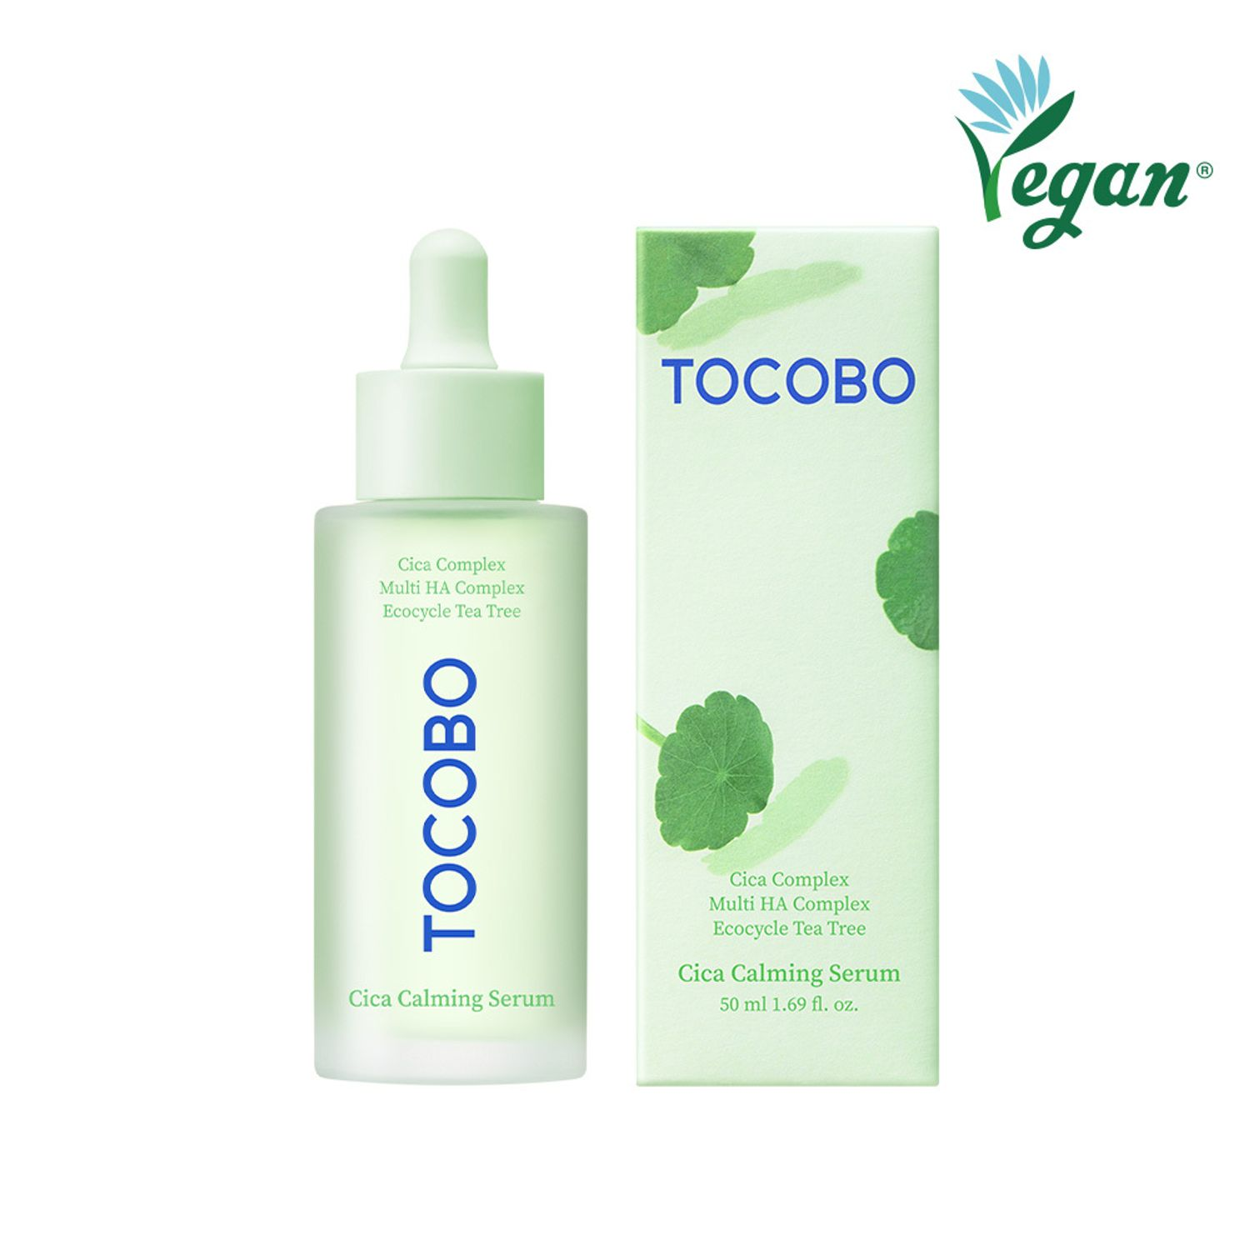

TOCOBO Cica Calming Serum

Este suero concentrado de alta eficacia está diseñado para proporcionar un alivio inmediato a las pieles sensibles, reactivas o estresadas, enfocándose en restaurar la salud de la barrera cutánea a través de una hidratación profunda y calmante.
Beneficios Principales
Alivio Inmediato de la Irritación: Enriquecido con un alto porcentaje de complejo de Centella Asiática (Cica), reduce el enrojecimiento, la inflamación y la sensación de ardor al instante.
Reparación Intensa de la Barrera: Ayuda a reconstruir y fortalecer las defensas naturales de la piel, haciéndola menos vulnerable a los agresores externos y ambientales.
Hidratación Profunda sin Pesadez: Aporta una gran cantidad de humedad a las capas de la piel, equilibrando los niveles de agua y grasa sin dejar residuos grasos o pegajosos.
Textura Suave y Confortable: Suaviza la aspereza de la piel texturizada por la deshidratación o los brotes, devolviendo una apariencia tersa y saludable.

S/. 89.00
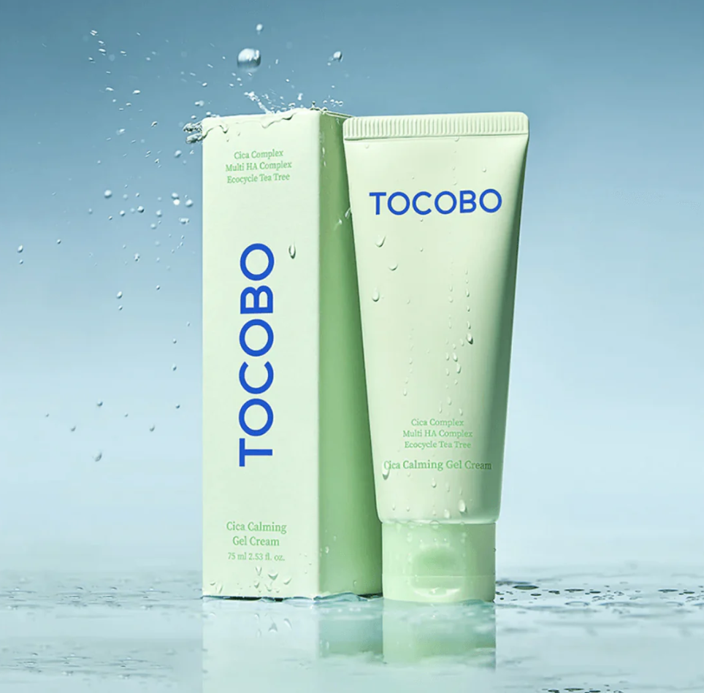

TOCOBO Cica Calming Gel Cream
Esta crema en textura gel proporciona una intensa ola de frescura e hidratación, diseñada específicamente para calmar, desinflamar y restaurar el equilibrio de las pieles mixtas, grasas, sensibles o con tendencia al acné.
Beneficios Principales
Efecto Calmante y Refrescante: Reduce la temperatura de la piel al instante, aliviando el enrojecimiento, la irritación y el estrés cutáneo causado por factores ambientales.
Regeneración y Alivio Térmico: Formulada con un alto porcentaje de Centella Asiática (Cica), acelera la recuperación de la piel y mitiga las molestias de los brotes activos.
Hidratación Ligera de Larga Duración: Aporta la humedad necesaria para mantener la piel flexible sin obstruir los poros ni aportar pesadez.
Control de Brillo y Sebo: Su textura en gel se absorbe por completo, ayudando a equilibrar la producción de grasa y dejando un acabado fresco y limpio.

S/. 89.00
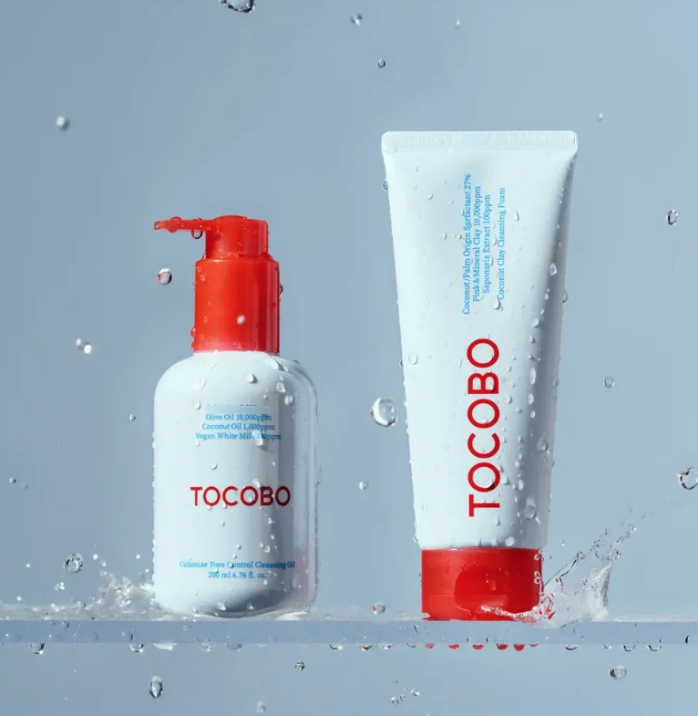

TOCOBO Double Cleansing Duo
Elimina maquillaje, protector solar, suciedad, sebo e impurezas acumuladas.
Limpieza profunda de los poros, ayudando a prevenir la obstrucción o acumulación de residuos.
Control del exceso de grasa, especialmente en zonas tipo T o zonas oleosas.
Textura confortable: se anuncia que no deja sensación tirante después del lavado.
Calma la piel gracias a la calamina, lo que puede ayudar con rojeces o sensibilidad leve.
Mejora la apariencia de la textura cutánea y reduce la visibilidad de los poros con uso continuo.
Preparar la piel para que los productos siguientes de la rutina (suero, hidratante) se absorban mejor. (Un beneficio implícito cuando se aplica la doble limpieza)
S/105

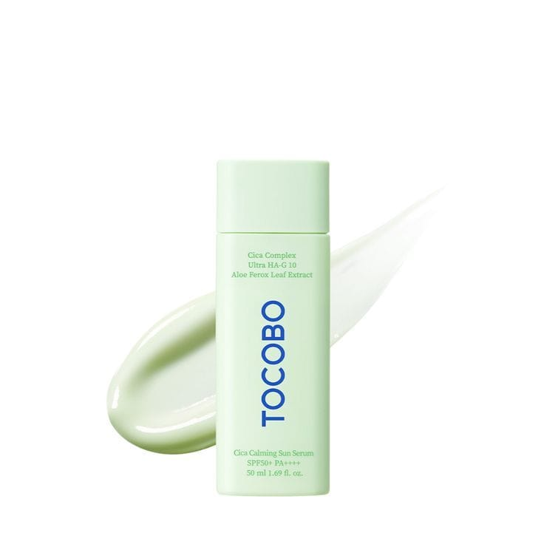

TOCOBO - Cica Calming Sun Serum SPF50+ PA++++ - 50ML
🔴Precio venta recomendado: s/105
es un protector solar híbrido de textura ligera tipo sérum, diseñado para hidratar, calmar la piel irritada y ofrecer alta protección solar UVA/UVB. Su fórmula contiene cica fermentada, ácido hialurónico y aloe vera, ideal para pieles sensibles o con acné, sin dejar sensación pegajosa

S/. 79.00

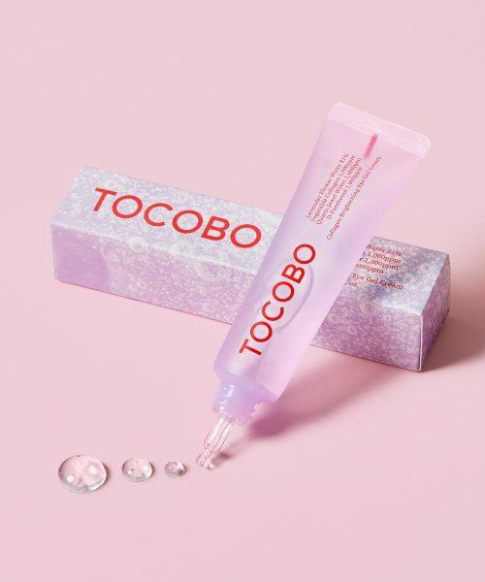

COLLAGEN BRIGHTENING EYE GEL CREAM
Tratamiento específico para el área del contorno de los ojos, diseñado para proporcionar hidratación, luminosidad y firmeza. Ayuda a reforzar la barrera cutánea y a mantener la hidratación, lo que resulta en un contorno de ojos más suave y juvenil. La textura ligera de gel se absorbe rápidamente, dejando una sensación fresca y no grasa, ideal para el uso diario.

S/. 75.00

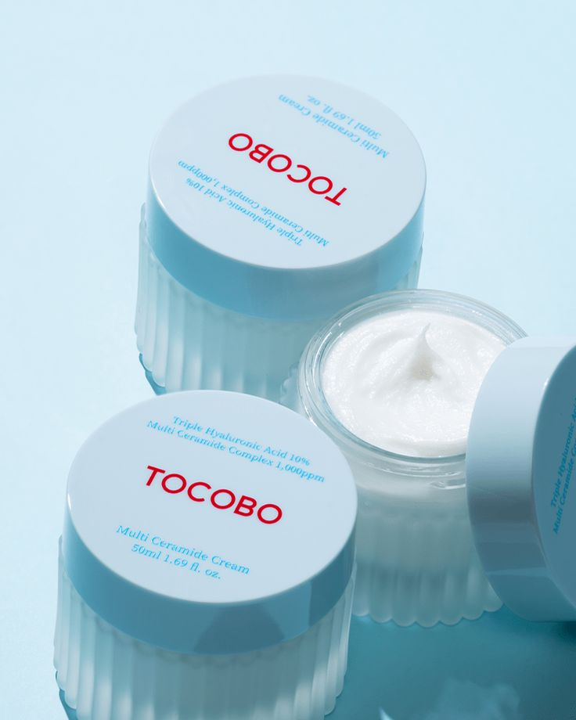

TOCOBO MULTI CERAMIDE CREAM
Descripción
Proporciona una abundante hidratación que se extiende fácilmente y se absorbe rápidamente en la piel, dejando un acabado húmedo. Certificada EWG Green y sin fragancias, esta crema es ideal para calmar la piel y aumentar la retención de humedad, con pruebas de irritación cutánea completadas.
Como usarlo
En la etapa de la crema en la rutina, tomar una cantidad apropiada y esparcirla suavemente en todo el rostro, luego frotar suavemente hasta que la fórmula se derrita y absorba en la piel.
S/79

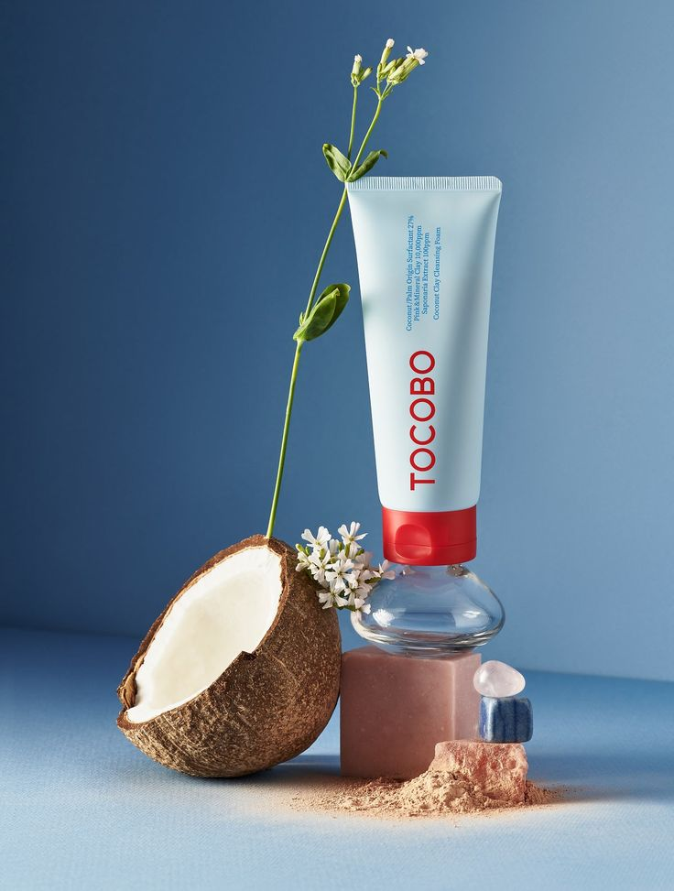

Tocobo Coconut Clay Cleansing Foam 150ml
🔴Precio venta recomendado: s/80
OCOBO Coconut Clay Cleansing Foam es un limpiador facial innovador que combina la suavidad del coco con las propiedades purificadoras de la arcilla, ofreciendo una experiencia de limpieza profunda y refrescante.

S/. 65.00
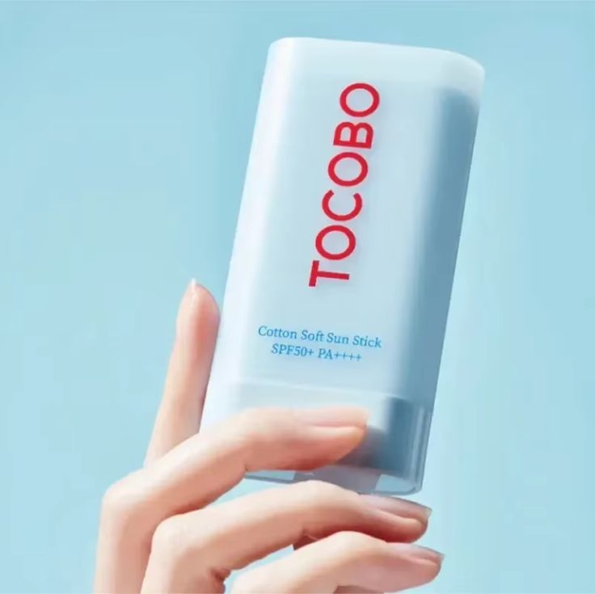

TOCOBO SUN STICK COTTON SOFT- BARRA
Es un protector solar en formato de barra diseñado para ofrecer una protección eficaz y cómoda contra los dañinos rayos UVA y UVB.
El stick solar se caracteriza por su textura suave y sedosa, que se desliza fácilmente sobre la piel sin dejar residuos grasos ni blanquecinos.

S/. 65.00

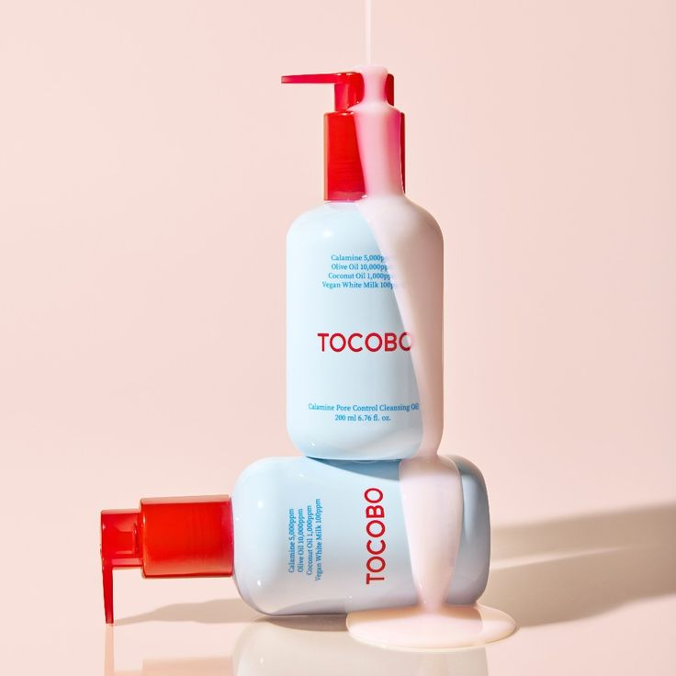

CALAMINE PORE CONTROL CLEANSING OIL 200ml
Descripción
¡Limpieza y cuidado de poros en un solo paso! La fórmula combinada de polvo de calamina y aceite de leche limpia el exceso de sebo y los puntos negros. Incluso después de enjuagar, la piel queda con una textura suave y sedosa, como si hubiera sido cubierta de humedad.
Como usarlo
Toma una cantidad adecuada y aplícala sobre todo el rostro realizando un suave masaje. Dedica más tiempo a las zonas T y U, que se preocupan por el exceso de sebo, y luego enjuaga con agua tibia. 1. En el rostro seco, toma una cantidad adecuada y aplícala sobre todo el rostro realizando un suave masaje. 2.Moja tu rostro, emulsiona bien y enjuaga con agua tibia. Dedica más tiempo a las zonas T y U, que requieren cuidado extra para el exceso de sebo.
S/75

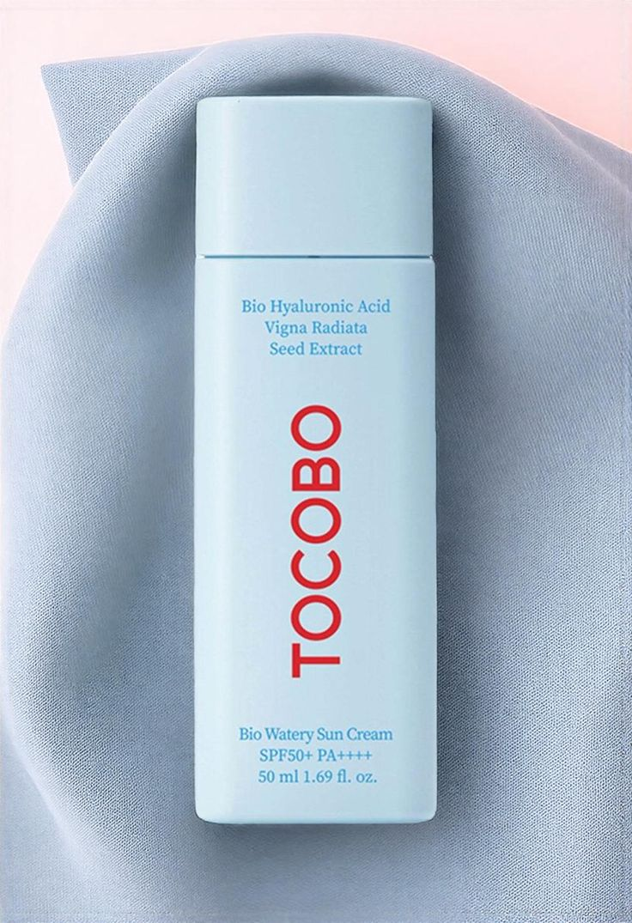

TOCOBO BLO WATERY SUN CREAM SPF50+PA++++50ML LIQUIDO

Es un protector solar líquido de alta protección que defiende la piel eficazmente contra los rayos UVA y UVB, ayudando a prevenir el envejecimiento prematuro y las manchas solares. Su fórmula ligera y acuosa se absorbe rápidamente sin dejar rastro blanco ni sensación pegajosa, proporcionando una hidratación refrescante y un acabado natural. Enriquecido con ingredientes calmantes y antioxidantes, ayuda a mantener la piel equilibrada, suave y protegida durante el día. Ideal para el uso diario y apto para todo tipo de piel, incluso piel sensible

S/. 79.00

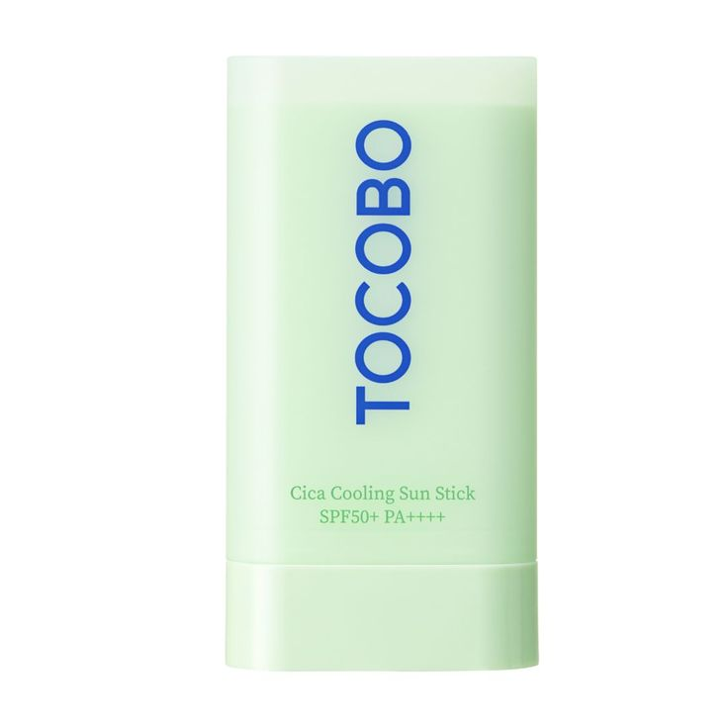

TOCOBO STICK CENTELLA ASIATICA
Este protector solar en barra está formulado con un complejo de Cica fermentada de bajo peso molecular, ácido hialurónico en 10 capas y polvo de menta de maíz.
Su fórmula no pegajosa proporciona una hidratación profunda y alivia la piel, reduciendo rápidamente la temperatura y la irritación con una sensación refrescante.
Además, gestiona el sebo y el aceite de la piel sin obstruir los poros, siendo ideal para pieles sensibles y propensas al acné.

S/. 65.00

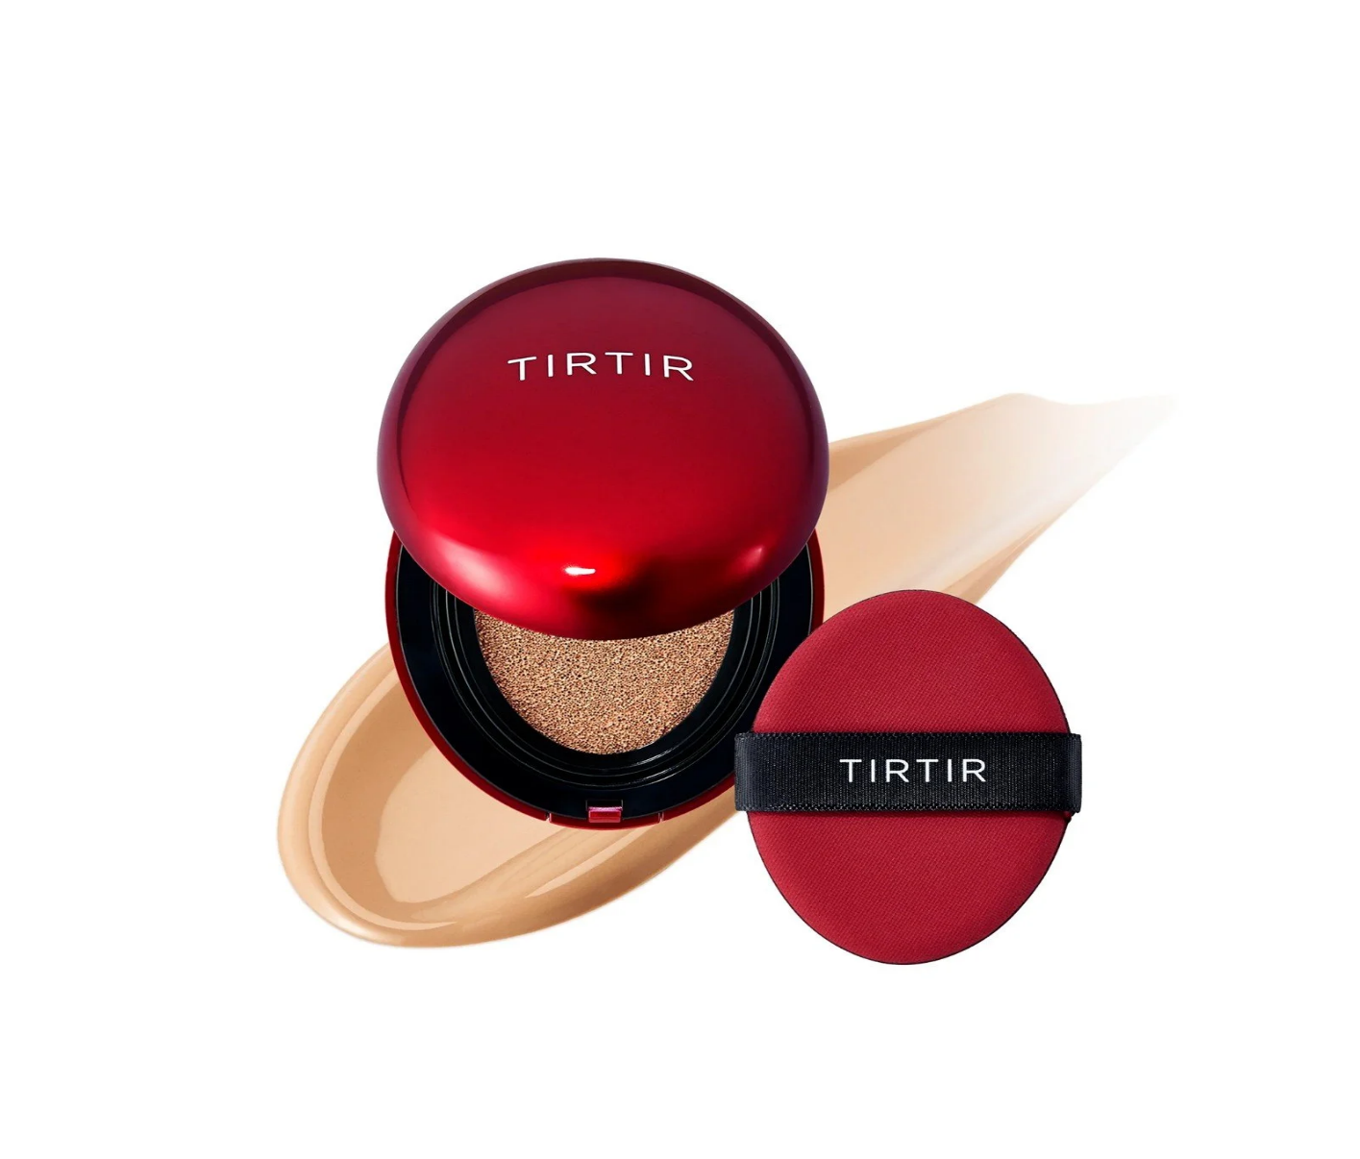

LATTE TIRTIR MASK FIT RED CUSHION

Tirtir Mask Fit Red Cushion ofrece un acabado mate. Esta innovadora base oculta las imperfecciones, garantizando una duración duradera y a prueba de manchas. El polvo fino acumulable cubre perfectamente el enrojecimiento, las imperfecciones y las ojeras para lograr un acabado radiante.

S/. 95.00

SENTELLA 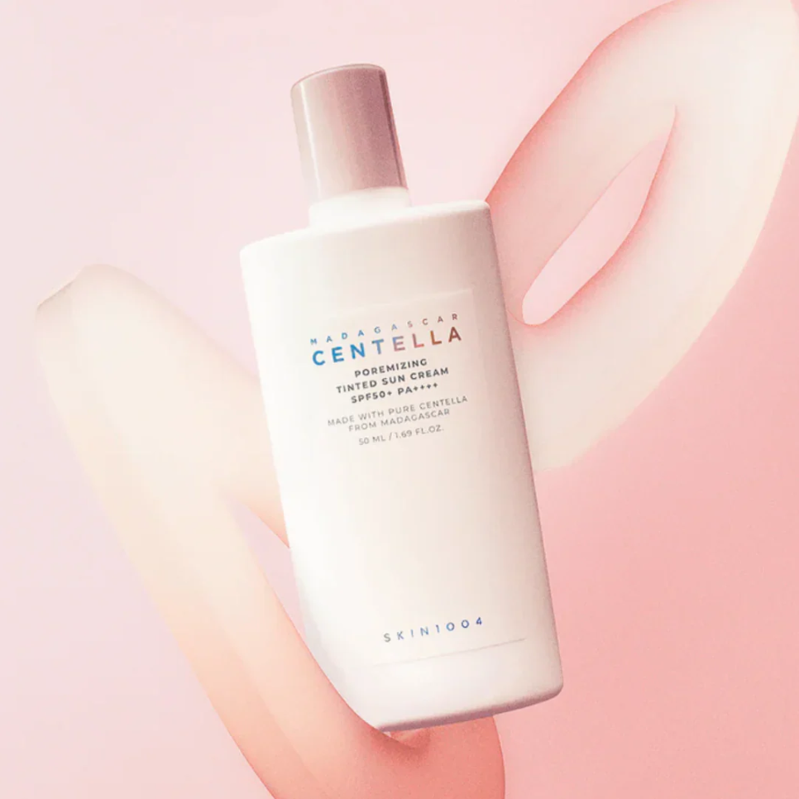

SKIN1004 Poremizing Velvet Finish Sunscreen
El protector solar Alta protección: Filtro SPF50+ (protege de quemaduras) y PA++++ (evita el envejecimiento prematuro por el sol).
Efecto terciopelo: Su fórmula deja un acabado mate sin brillo, ideal si tienes piel mixta o grasa.
Disimula los poros: Su color y textura rellenan y esconden los poros dilatados, actuando como base de maquillaje.
Calma la piel: Contiene Centella Asiática, un ingrediente natural que ayuda a relajar y reparar la piel irritada.
No es pesado: Es ligero y no deja sensación pegajosa.

S/. 85.00

SKIN1004 Madagascar Centella Niacinamide 10 Boosting Shot Ampoule 30ml

SKIN1004 Madagascar Centella Niacinamide 10 Boosting Shot Ampoule 30ml
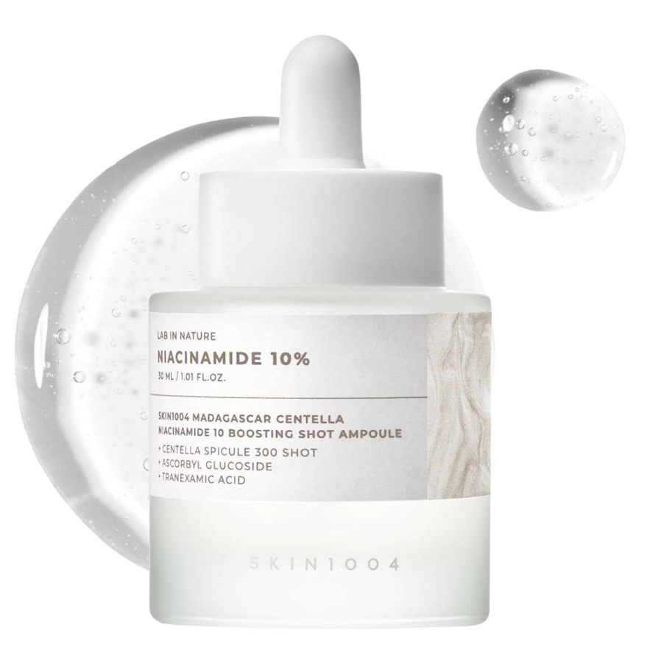

SKIN1004 Madagascar Centella Niacinamide 10 Boosting Shot Ampoule 30ml
Ampoule facial formulada con 10% de niacinamida y centella asiática que ayuda a mejorar la apariencia del tono de la piel, controlar el exceso de grasa y reducir la apariencia de imperfecciones. Su textura ligera se absorbe rápidamente, dejando la piel fresca y equilibrada.
Gracias a sus ingredientes, contribuye a minimizar visualmente los poros, aportar luminosidad y mejorar la textura de la piel, logrando un aspecto más uniforme y saludable con el uso constante.
Modo de uso:
Aplicar una pequeña cantidad sobre el rostro limpio y seco, distribuyendo suavemente hasta su completa absorción. Usar mañana y noche.

S/. 95.00

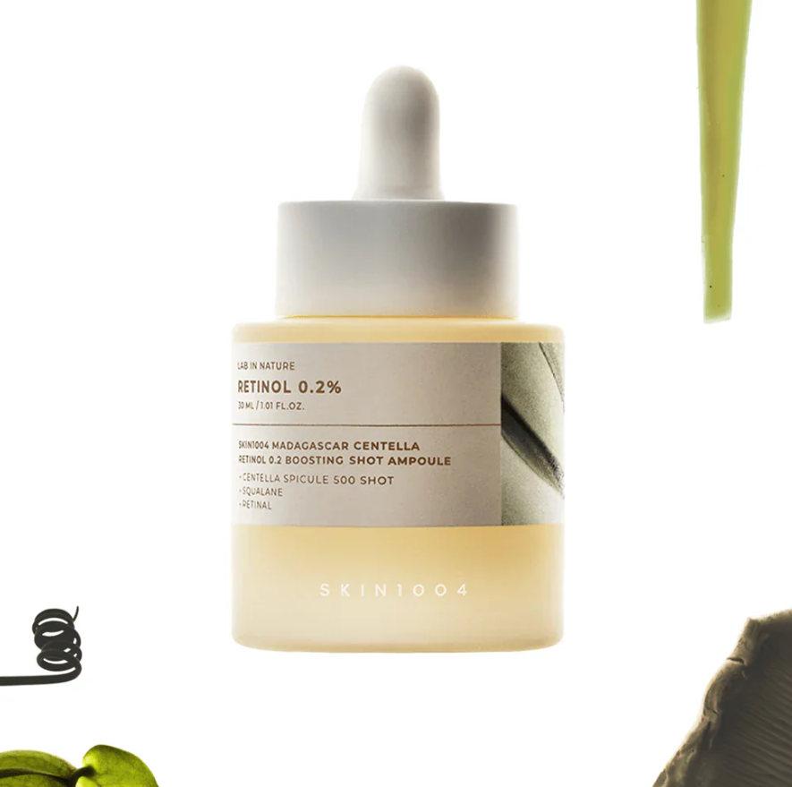Skin1004 Centella Retinol 0.2 Boosting Shot Ampoule 30 ml

Ampolla intensiva con Retinol 0.2% y Centella Asiática de Madagascar, diseñada para mejorar la textura de la piel, estimular la renovación celular y tratar los signos visibles del envejecimiento, mientras calma y protege la piel. Su fórmula equilibrada permite un tratamiento eficaz con retinol minimizando la irritación.
Retinol 0.2%: estimula la renovación celular y mejora la apariencia de líneas finas y textura.
Centella Asiática de Madagascar: calma, repara y refuerza la barrera cutánea.
Complejo calmante e hidratante: ayuda a reducir la irritación asociada al uso de retinol.

S/. 95.00
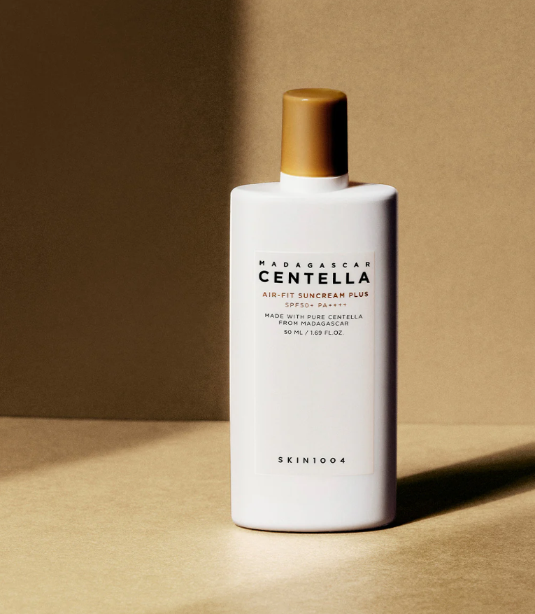

SKIN1004 Madagascar Centella Air-Fit Suncream Plus 50m
Protector solar mineral con Centella Asiática que protege de los rayos UV y ayuda a mantener la piel calmada con acabado ligero.
Beneficios
- Brinda protección solar de amplio espectro contra los rayos UVA y UVB.
- Ayuda a calmar y proteger la piel frente a factores externos.
- Deja un acabado natural sin sensación pesada.
Ideal para: piel sensible, normal, seca, mixta.

S/85
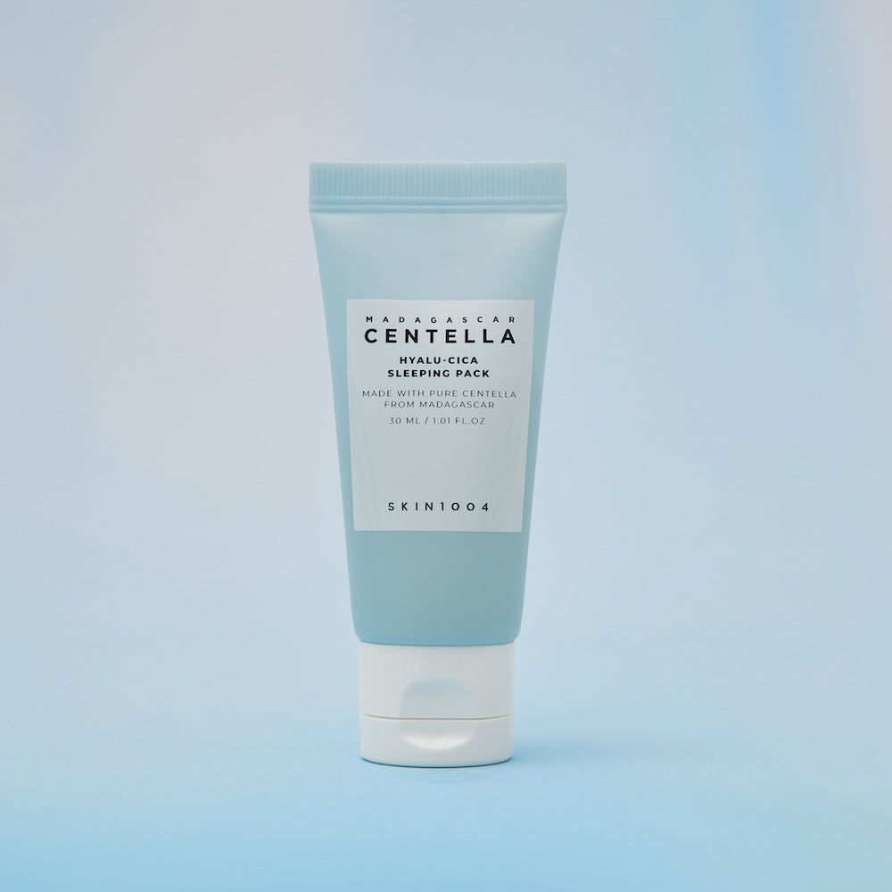

HYALU-CICA SLEEPING PACK SKIN1004
El SKIN1004 Madagascar Centella Hyalu-Cica Sleeping Pack es una mascarilla nocturna en gel ultraligera. Diseñada para todo tipo de pieles (especialmente secas y sensibles), hidrata, calma y repara la barrera cutánea durante el sueño gracias a su combinación de centella asiática, ácido hialurónico y melatonina.
💧 Beneficios Principales
Hidratación Profunda: Su complejo Hyalu-Cica retiene la humedad para evitar la pérdida de agua durante la noche.
Efecto Calmante: La centella asiática alivia irritaciones, rojeces y el estrés oxidativo acumulado.
Revitalización: Contiene melatonina y ceramidas que mejoran la luminosidad y reparan la piel fatigada para despertar con un rostro radiante.
Textura Ligera: Es un gel refrescante (con un tono azul natural) que se absorbe rápido sin dejar sensación pegajosa o pesada.

S/. 80.00

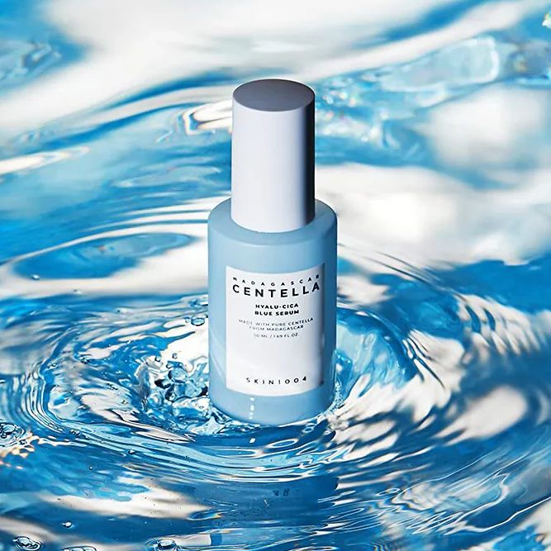

HYALU-CICA BLUE SERUM SKIN1004
El SKIN1004 Madagascar Centella Hyalu-Cica Blue Serum es un suero ligero en gel diseñado para hidratar profundamente, calmar las pieles irritadas y mejorar la barrera cutánea sin dejar sensación pegajosa. Es ideal para todo tipo de pieles, especialmente las secas y sensibles.
Ingredientes clave y beneficios
Fórmula Hyalu-Cica: Combina ácido hialurónico (en 5 capas) y extracto de Centella Asiática para retener la humedad y aliviar la inflamación.
Ceramida NP: Repara y fortalece la barrera cutánea, evitando la pérdida de agua.
Niacinamida y Adenosina: Iluminan el tono de la piel, reducen la apariencia de poros y mejoran la elasticidad.

S/. 80.00
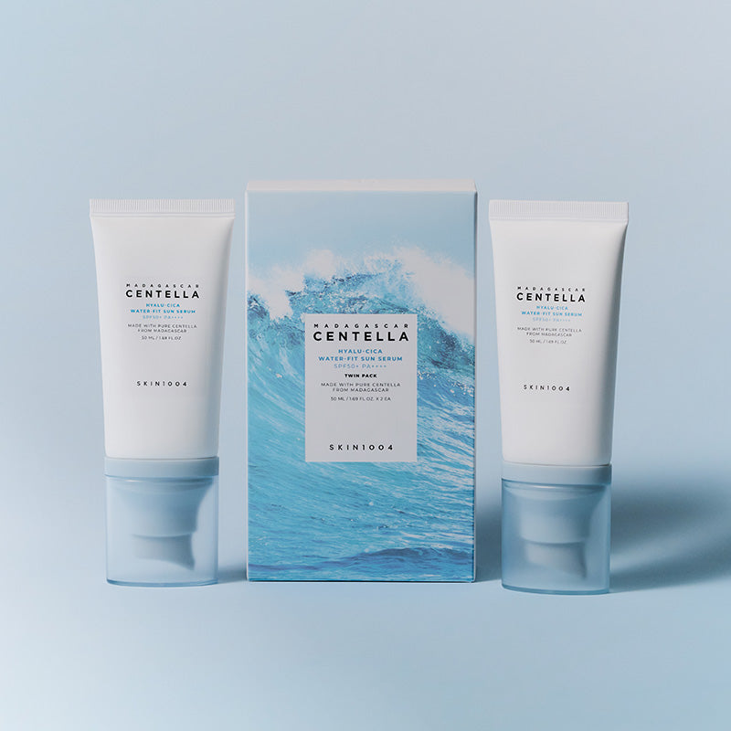

SKIN1004 Madagascar Centella Hyalu-Cica Water-Fit Sun Serum Twin Pack SPF50+ PA++++
Es un protector solar químico de amplio espectro que combina la protección contra los rayos UVA y UVB (SPF50+ y PA++++) con ingredientes que aportan cuidado para la piel —como hidratación, calmante y antioxidantes— en una textura ligera tipo sérum que se absorbe rápido sin dejar residuo blanco ni sensación pegajosa.
S/125

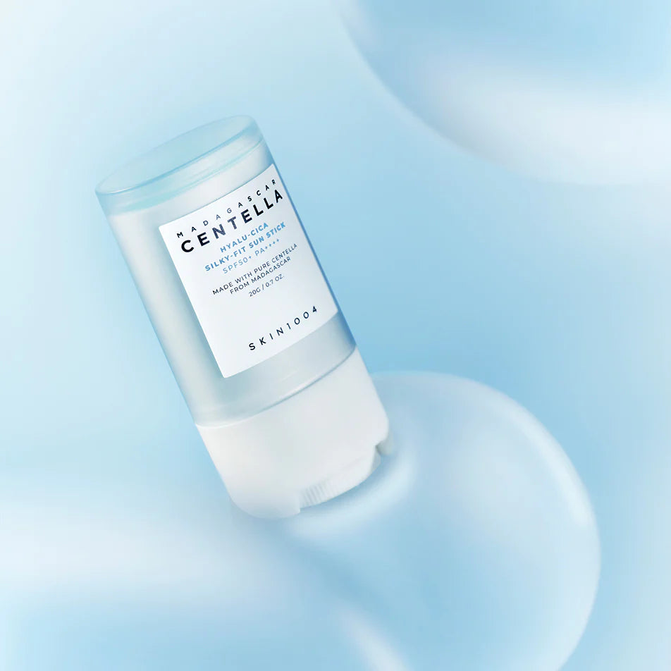

SKIN1004 MADAGASCAR CENTELLA HYALU-CICA SILKY-FIT SUN STICK
¡Transforma tu rutina con nuestra barra solar química! Se desliza suavemente y ofrece hidratación instantánea con un acabado mate y sedoso.
Ideal para pieles sensibles, normales y secas, mejora el sebo y protege contra los rayos UV. Enriquecida con Extracto de Centella Asiática, Ácido Hialurónico y Extracto de Cáscara de Castanea Crenata, para una piel hidratada, equilibrada y radiante.
¡Descubre la frescura y protección diaria que tu piel merece!
CONTENIDO:
20 gr
S/69
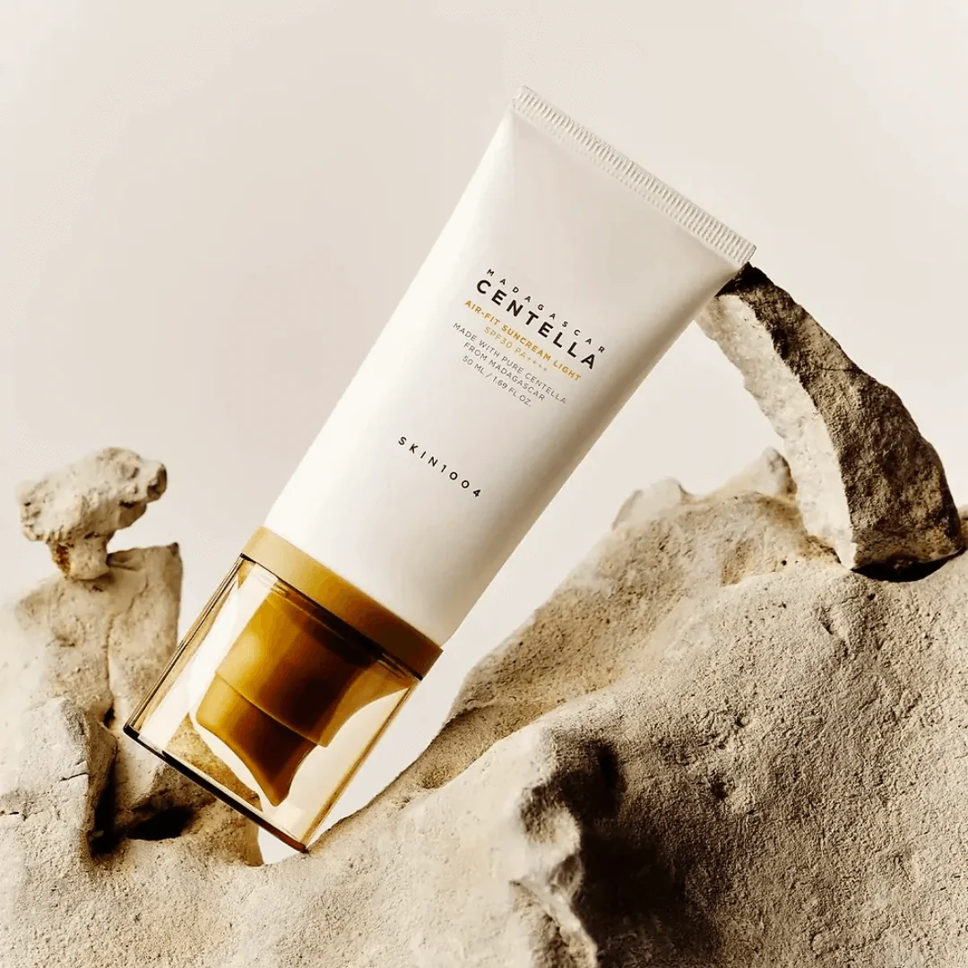

Madagascar Centella Air Fit Suncream Light
rotector solar físico (mineral) con SPF30 PA++++, formulado con 100% de óxido de zinc y extracto de centella asiática para proteger la piel de los rayos UV y calmarla.
S/85

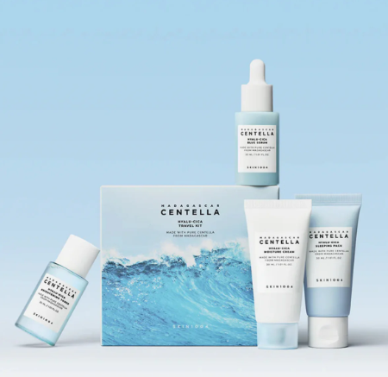

SKIN1004 HYALU-CICA TRAVEL KIT
- Tipo de piel:Todo tipo de piel
- Dermatológico:Sí
- Condición de la piel:Deshidratada
- Características:Humectante

Cuatro Pasos para una Hidratación Profunda
- El ritual inicia con el Brightening Toner, que exfolia suavemente con AHA y LHA para revelar luminosidad, seguido del famoso Blue Serum, un baño de juventud que rellena líneas finas con 5 tipos de ácido hialurónico. Para sellar esa humedad, la Moisture Cream aporta colágeno vegetal sin peso graso, y la joya final es el Sleeping Pack, una mascarilla nocturna con Melatonina que trabaja mientras descansas para reparar la barrera cutánea intensivamente.
S/99

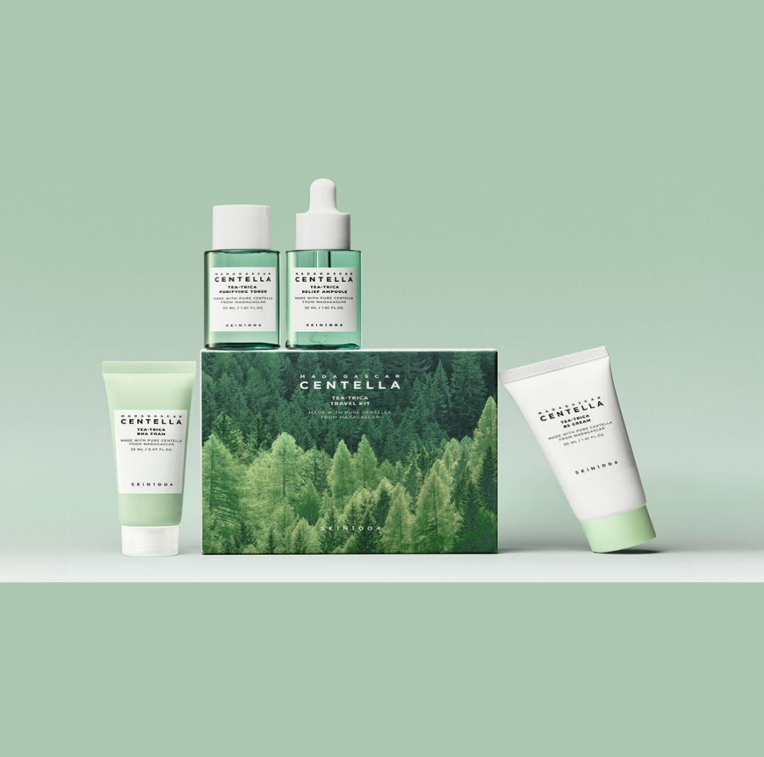

SKIN 1004 TEA-TRICA TRAVEL KIT
Kit compacto con 4 mini productos de la línea Tea-Trica de SKIN1004, formulados con Centella Asiática de Madagascar, árbol de té y pantenol para equilibrar el sebo, calmar brotes y reducir rojeces sin resecar la piel. Ideal para piel grasa, mixta, sensible, viajes o para probar la línea completa enfocada en acné e inflamación.
Incluye:
• Tea-Trica BHA Foam
• Tea-Trica Purifying Toner
• Tea-Trica Relief Ampoule
• Tea-Trica B5 Cream
Beneficios principales
• Ayuda a controlar granitos y brotes gracias al árbol de té.
• Reduce la inflamación y calma rojeces con centella asiática.
• Limpieza profunda que ayuda a desobstruir poros y retirar exceso de sebo.
• Textura más uniforme con exfoliación suave del tónico (PHA).
• Refuerza la barrera cutánea con pantenol (B5).
• Hidratación ligera oil-free ideal para piel grasa/mixta.
• Fórmulas no comedogénicas aptas para piel sensible.
S/99

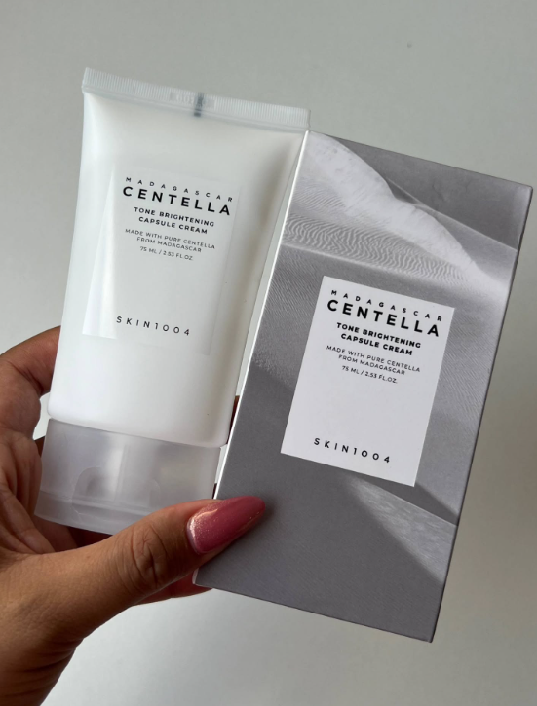

SKIN1004 MADAGASCAR CENTELLA TONE BRIGHTENING CAPSULE CREAM 75ml

Crema iluminadora que ayuda a unificar el tono de la piel y aporta hidratación para un rostro más radiante.
Beneficios
- Ayuda a iluminar la piel y mejorar la apariencia de pigmentaciones.
- Aporta hidratación profunda para mantener la piel suave y confortable.
- Fortalece la barrera cutánea y ayuda a mejorar la textura de la piel.
Ideal para: piel normal, seca, mixta y con pigmentaciones.
S/80

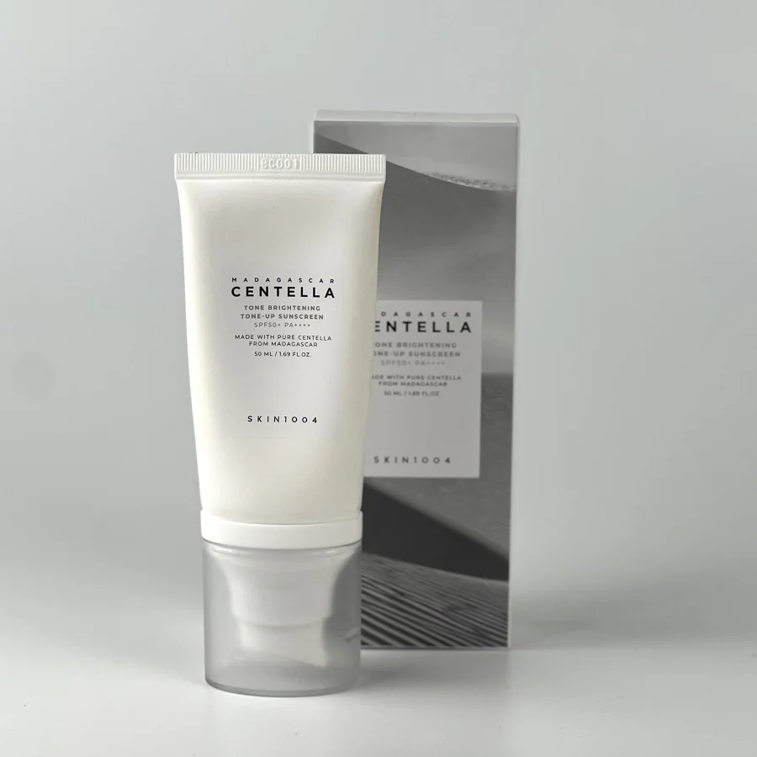

CENTELLA TONE BRIGHTENING TONE-UP SUNSCREEN
Protector solar con Centella Asiática que protege de los rayos UV y ayuda a unificar el tono de la piel con acabado natural.
Beneficios
- Brinda protección solar de amplio espectro contra los rayos UVA y UVB.
- Ayuda a unificar visualmente el tono y aportar luminosidad.
- Hidrata la piel dejando un acabado ligero.
Ideal para: piel normal, seca, mixta y tono desigual.
S/80

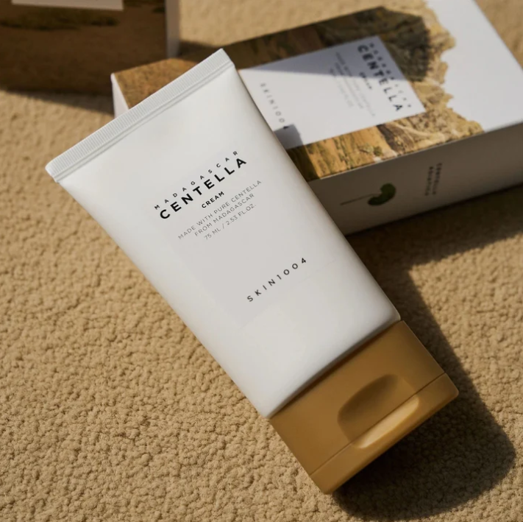

Soothing cream CENTELLA -crema
Descripción:
Crema facial hidratante enriquecida con extracto puro de Centella Asiatica de Madagascar, formulada para calmar, reparar y fortalecer la barrera cutánea. Su textura ligera se absorbe rápidamente, dejando la piel suave, nutrida y libre de sensación grasosa. Ideal para piel sensible, deshidratada o con irritaciones.
Beneficios:
- Calma rojeces e irritaciones.
- Refuerza y protege la barrera de la piel.
- Aporta hidratación profunda y duradera.
- Textura ligera de rápida absorción.
Uso:
- Aplicar una cantidad adecuada sobre el rostro limpio, después del sérum o ampolla.
- Masajear suavemente hasta su completa absorción.
- Usar de día y/o noche.
S/80

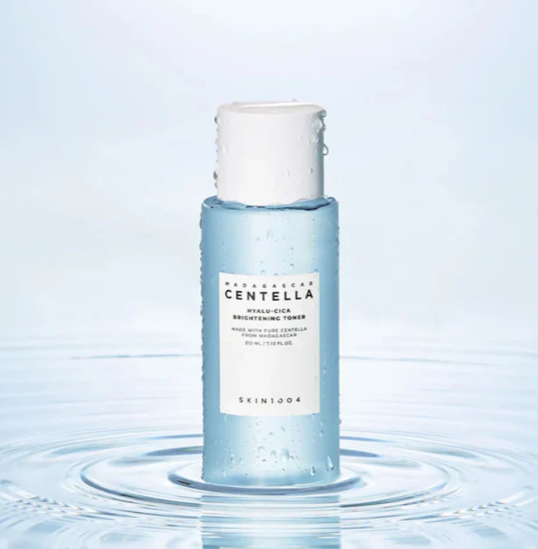

Madagascar Centella Hyalu-Cica Brightening Toner 210ml. -CELESTE
Tónico facial con centella asiática, ácido hialurónico y AHA que hidrata, calma y exfolia suavemente, revelando una piel más luminosa y uniforme.
Contenido:
210ml

S/. 80.00

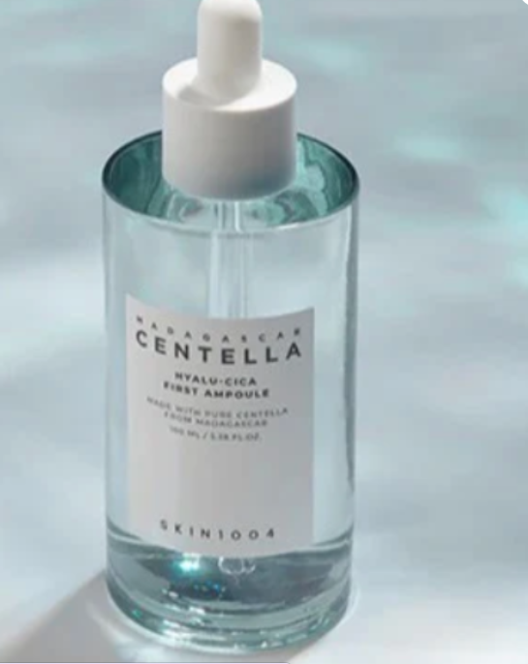
Madagascar Centella Hyalu-Cica First Ampoule 100ml
Esta ampolla multiusos ofrece hidratación profunda y duradera mientras calma la piel. Contiene una gran cantidad de extracto de Centella Asiática y otros extractos botánicos que fortalecen la barrera cutánea. Se puede usar justo después de la limpieza para obtener resultados óptimos.
Contenido: 100ml

S/. 85.00
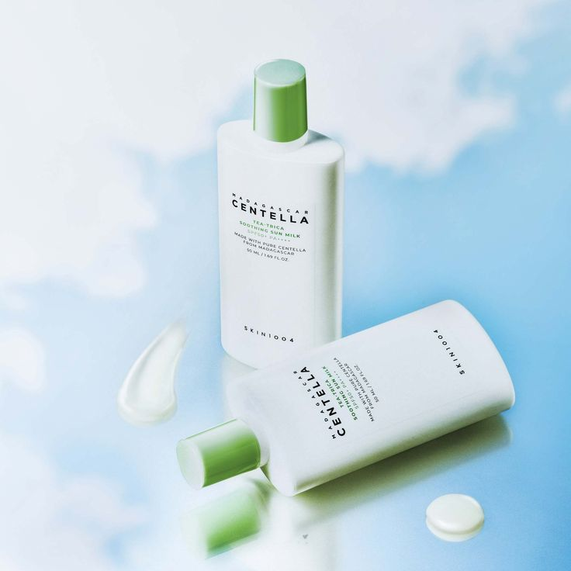

Madagascar Centella Tea-Trica Soothing Sun Milk
DESCRIPCIÓN Y BENEFICIOS 🧴
Protector solar coreano de textura leche con árbol de té y centella. Protege, calma y refresca la piel con acabado ligero y sin residuo blanco.

Tipo de piel Piel sensible, mixta, grasa o con tendencia al acné y rojeces. Apto para uso diario en todo tipo de piel.

Beneficios principales

Protección alta SPF50+ PA++++ contra UVA y UVB
Calma rojeces e irritaciones
Controla el exceso de sebo
Acabado natural sin sensación pegajosa
S/85
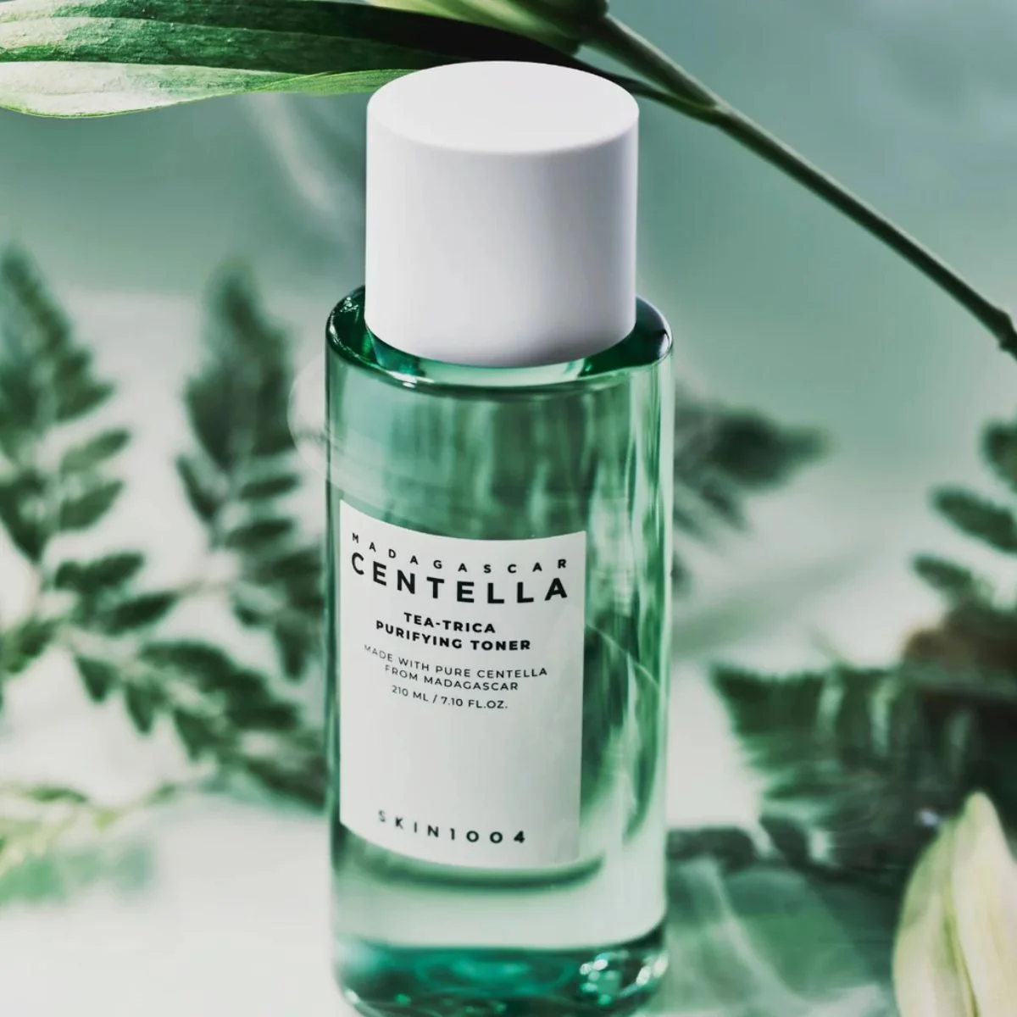
SKIN1004 MADAGASCAR CENTELLA TEA-TRICA PURIFYING TONER 210M
Ayuda a controlar el exceso de grasa.
Contribuye a mantener los poros limpios.
Exfolia suavemente para mejorar la textura de la piel.
Ayuda a calmar la piel con tendencia al acné.
Deja una sensación fresca y equilibrada.
✔ Cuidado de poros
✔ Exfoliación suave
✔ Ideal para piel grasa
S/79
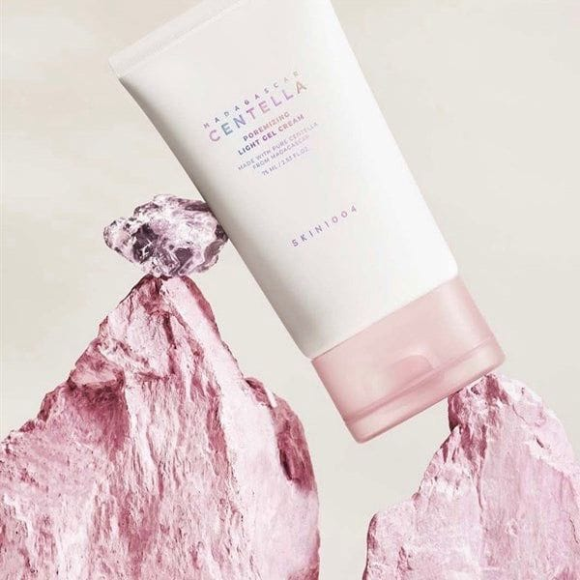
Madagascar Centella Poremizing Light Gel Cream
SKIN1004 Madagascar Centella Poremizing Light Gel Cream es una crema hidratante que contiene extracto de centella asiática de Madagascar y sales minerales rosas que ayudan a calmar la piel.

S/. 80.00

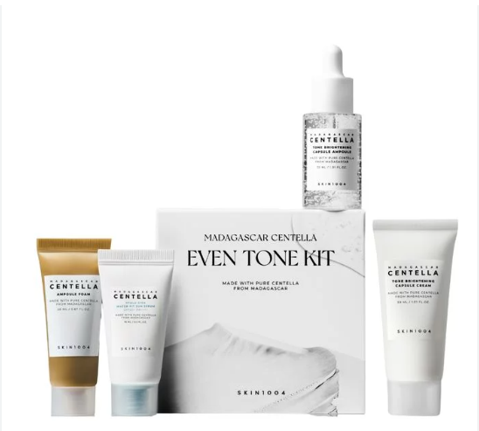

SKIN1004 Madagascar Centella Even Tone Kit 20ml
¿Sientes que tu piel luce apagada, cansada o con manchitas visibles cuando el estrés de los viajes o la rutina te pasan factura? Si buscas devolverle la vida a tu rostro y unificar su tono sin complicaciones, este kit de viaje iluminador es la solución completa que fusiona la calma de la Centella con potentes agentes despigmentantes, todo en un formato mini listo para acompañarte en tu equipaje de mano.
S/99

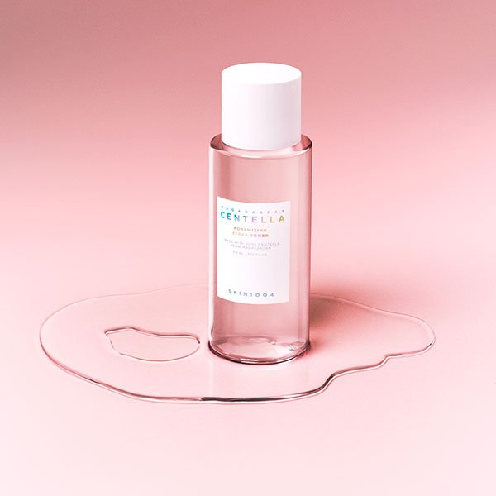

Madagascar Centella Poremizing Clear Toner
Cómo utilizarlo
Utilizar después dela limpieza . Aplique unas gotas en undisco de algodón o en los dedos y aplique con suaves golpecitos sobre el rostro.

Utilizar AM y PM.

Aplique después un protector solar si utiliza el producto AM.
S/79

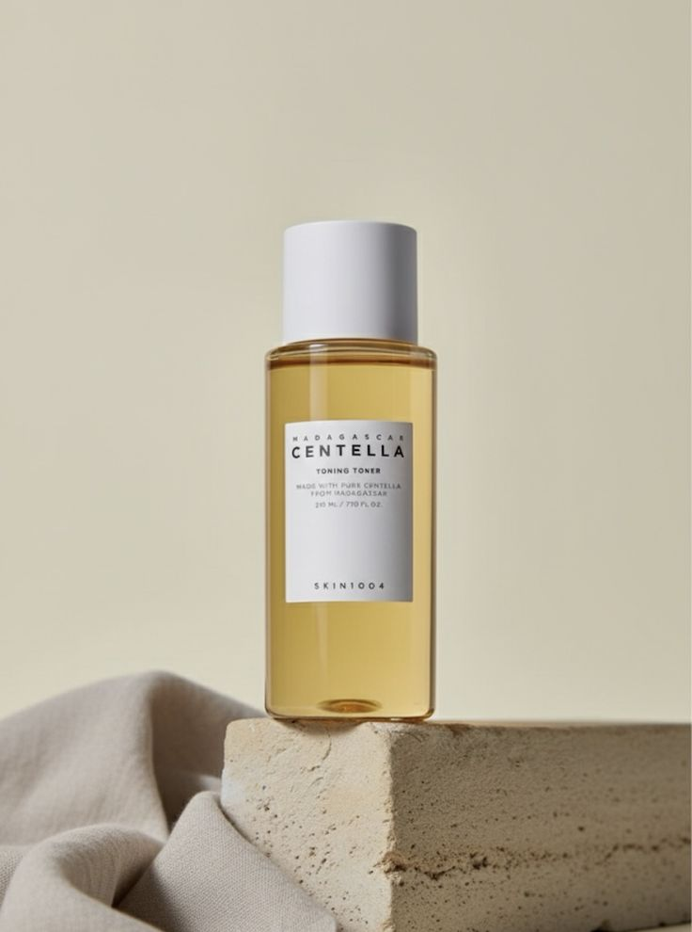
SKIN1004 MADAGASCAR CENTELLA TONING TONER 210ML
El SKIN1004 Madagascar Centella Toning Toner es un tónico suave y refrescante que utiliza extracto de Centella Asiática de Madagascar para calmar y reparar la piel.

S/. 79.00

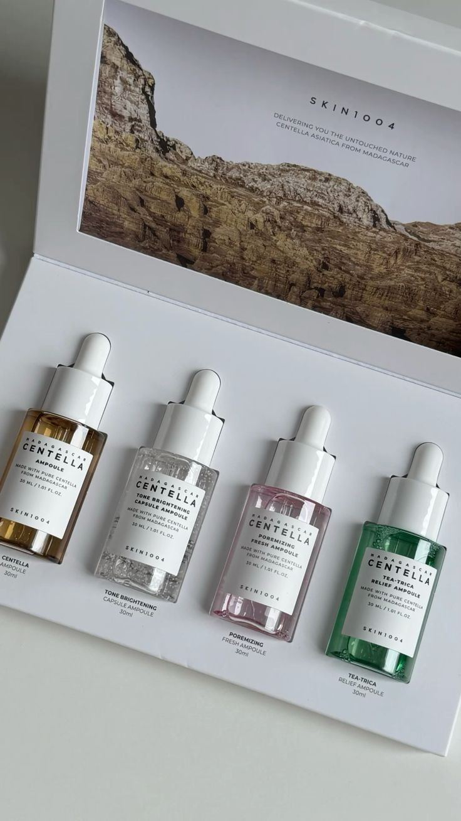
SKIN1004 Madagascar Centella Ampoule Set
Funciones: calmante.
Es un producto hipoalergénico.
Es libre de fragancia.
Es libre de alcohol.
Es libre de sulfatos.
Es libre de crueldad.
Es libre de parabenos.
S/110

